PATVIRTINTA
Vilniaus kolegijos
Agrotechnologijų fakulteto
dekano 2026 m. spalio d.
įsakymu Nr. AT V1-



VILNIAUS KOLEGIJOS

AGROTECHNOLOGIJŲ FAKULTETAS

CHEMIJOS IR MAISTO TECHNOLOGIJOS KATEDRA

BAIGIAMOJO DARBO RENGIMO IR GYNIMO

METODINIAI NURODYMAI

Studijų programa: TAIKOMOJI CHEMINĖ ANALIZĖ

(valstyb. kodas 6531CX001)

Vilnius, 2026

Baigiamojo darbo rengimo ir gynimo metodinių nurodymų atnaujinimo darbo grupė:

Irena Čerčikienė, chemijos studijų krypties komiteto pirmininkė, Chemijos ir maisto technologijos katedros lektorė;

Jolanta Jurkevičiūtė, Chemijos ir maisto technologijos katedros lektorė;

Dr. Erika Kubilienė, Chemijos ir maisto technologijos katedros docentė;

Ingrida Radveikienė, Chemijos ir maisto technologijos katedros lektorė;

Gitana Zaleskienė, Chemijos ir maisto technologijos katedros lektorė.

TURINYS

1. BENDROJI DALIS 5
1.1. Baigiamojo darbo rengimo, gynimo ir saugojimo bendrosios nuostatos 5
1.2. Baigiamojo darbo struktūra 8
1.3. Rekomendacijos atskiroms baigiamojo darbo dalims 9
1.4. Teorinė dalis 12
1.5. Eksperimentinė dalis 13
2. BAIGIAMOJO DARBO ĮFORMINIMAS 15
2.1. Darbo pateikimas 15
2.2. Teksto rašymas 15
2.3. Antraštinis lapas, turinys ir priedai 17
2.4. Formulių, lygčių rašymas 17
2.5. Duomenų fiksavimo būdai 19
2.6. Šaltinių citavimas tekste ir nuorodų pateikimas 21
2.7. Literatūros sąrašo sudarymas 23
3. BAIGIAMOJO DARBO GYNIMAS, VERTINIMAS IR SAUGOJIMAS 23
3.1. BD gynimas Katedroje 23
3.2. BD gynimas Komisijoje 24
3.3. BD gynimo eiga 24
3.4. BD saugojimas 30
LITERATŪRA 31
PRIEDAI 32

PRATARMĖ

Šie baigiamojo darbo rengimo ir gynimo metodiniai nurodymai (toliau – metodiniai nurodymai) yra skirti Vilniaus kolegijos koleginių studijų programos (toliau – SP) Taikomoji cheminė analizė (valstybinis kodas 6531CX001) studentams, rengiantiems ir ginantiems studijų baigiamąjį darbą (toliau – BD).
Metodinių nurodymų tikslas – nustatyti SP Taikomoji cheminė analizė rengiamų BD atlikimo tvarką ir kitus reikalavimus.
Metodiniais nurodymais siūloma vadovautis ir BD vadovams, recenzentams, Komisijos nariams, vertinantiems studentų baigiamuosius darbus.
Metodiniai nurodymai parengti vadovaujantis tokiais dokumentais:
Vilniaus kolegijos Studijų tvarka, patvirtinta Vilniaus kolegijos Akademinės tarybos Studijų tvarka dokumento pakeitimai patvirtinti 2024 m. birželio 5 d. nutarimu Nr. AT N-7.
Vilniaus kolegijos Baigiamųjų darbų rengimo, gynimo ir saugojimo tvarkos aprašu, patvirtintu Vilniaus kolegijos Akademinės tarybos 2026 m. rugpjūčio 31 d. nutarimu Nr. AT N-37 https://www.viko.lt/wp-content/uploads/sites/8/2026/09/BD_Aprasas_2026-08-31.pdf
Studijų pasiekimų vertinimo tvarkos aprašu, patvirtintu Vilniaus kolegijos Akademinės tarybos 2020 m. gegužės 18 d. posėdžio nutarimu AT N-4 (Direktoriaus 2024 m. birželio 12 d. Įsak. Nr. V-193 redakcija) https://www.viko.lt/wp-content/uploads/sites/8/2025/08/Studiju-pasiek-vert-tvarka_su-pakeitimais-nuo-2025_NEW-3.pdf
Bendraisiais studijų rašto darbų reikalavimais, patvirtintais Vilniaus kolegijos Akademinės tarybos 2022 m. spalio 12 d. nutarimu Nr. AT N-12 Bendrieji-studiju-rasto-darbu-reikalavimai_NAUJAS_nuo-2023-01-30.pdf, dokumentas paskelbtas Vilniaus kolegijos direktoriaus 2023 m. sausio 26 d. įsakymu Nr. V – 22.
Metodinius nurodymus sudaro trys dalys. Pirmojoje dalyje supažindinama su BD rengimo bendrosiomis nuostatomis, nustatyta BD struktūra bei pateikiami nurodymai atskiroms darbo dalims. Antrojoje dalyje pateikiamos BD rašymo bei įforminimo rekomendacijos. Trečioji dalis nustato BD gynimo ir vertinimo tvarką.

1. BENDROJI DALIS

1.1. Baigiamojo darbo rengimo, gynimo ir saugojimo bendrosios nuostatos

BD – tai originalus, savarankiškai parengtas studento darbas, siekiant pademonstruoti pasiektus BD rezultatus.
BD rengimo tikslas – pademonstruoti gebėjimą dirbti savarankiškai, dalykinį ir metodinį pasirengimą nagrinėti pasirinktą temą, pateikti savarankiškai gautus rezultatus ir suformuluoti išvadas, parengti tiriamojo darbo ataskaitą.
BD apimtis kreditais numatyta studijų plane, o BD rengimo , peržiūros ir gynimo etapai ir jų atlikimo terminai – BD etapų plane.
BD vadovas, recenzentas, konsultantas, Chemijos ir maisto technologijos katedros (toliau – Katedra) komisijos narys, BD gynimo komisijos narys, BD komisijos sekretorius pasirašo konfidencialumo pasižadėjimą (1 priedas).
BD rengiami ir ginami vadovaujantis metodiniais nurodymais.
BD gynimas yra viešas. Katedros vedėjo teikimu dekano įsakymu BD gali būti ginamas uždarame BD gynimo komisijos posėdyje, kai BD naudojami konfidencialūs duomenys. Raštas apie poreikį organizuoti uždarą BD gynimą iš įmonės, kurios duomenys naudojami BD, turi būti pateiktas dekanui ne vėliau kaip likus 1 d. d. iki BD gynimo Katedros komisijoje.
Studentas, įmonės užsakymu parengęs BD, ne vėliau kaip likus 2 d. d. iki BD gynimo BD gynimo komisijoje pateikia katedrai įmonės raštišką atsiliepimą.
BD rengimo ir gynimo organizavimas. BD etapų planą kiekvienais mokslo metais ne vėliau kaip likus 2 mėn. iki BD rengimo etapo pradžios parengia Katedros vedėjas ir teikia tvirtinti prodekanui. BD etapų planas skelbiamas fakulteto internetiniame puslapyje. BD etapai, jų aprašymas ir terminai pateikti 1 lentelėje.
1 lentelė
BD etapai, jų aprašymas ir atlikimo terminai
Eil. Nr. | BD etapas | BD etapo aprašymas | Atlikimo terminas
1. | BD tematikos paskelbimas studentams | BD tematiką studentai renkasi iš katedros skelbiamo sąrašo. BD tematiką, atitinkančią studijų programą, gali siūlyti ir studentas. Pastarasis ją turi suderinti su katedros vedėju. | Ne vėliau nei likus 1 mėn. iki BD rengimo etapo pradžios
2. | BD vadovų ir konsultantų skyrimas | BD vadovais Katedros vedėjo teikimu dekano įsakymu skiriami Kolegijos dėstytojai ir / ar socialinių partnerių atstovai, turintys ne žemesnį nei magistro laipsnį arba jam prilygintą išsilavinimą ir kurių pagrindinė profesinė ir (ar) mokslinė yra susijusi su konkrečia studijų kryptimi. BD vadovas kartu su studentu aptaria BD etapų plane numatytas veiklas, konsultuoja studentą BD rengimo klausimais. Studentas turi teisę kreiptis į Katedrą su argumentuotu prašymu skirti BD konsultantą ne vėliau nei likus 6 savaitėms iki BD gynimo. Vadovaujantis metodiniais nurodymais, dekano įsakymu konsultantai gali būti skiriami visiems atitinkamos SP studentams. Konsultanto funkcijos numatytos metodiniuose nurodymuose. | Ne vėliau nei likus 1 mėn. iki BD rengimo etapo pradžios
3. | BD temų registravimas katedroje | Studentas fakulteto nurodytu el. būdu Katedrai pateikia užpildytą BD temos registravimo lapą (3 priedas). BD temos formuluotė (lietuvių ir anglų kalbomis) ne vėliau kaip per 5 d. d. aptariama ir, jei reikia, tikslinama Katedros posėdyje. BD temos suderinimas ne vėliau kaip kitą darbo dieną fiksuojamas Katedros posėdžio protokolu ir parengiamas Katedros vedėjo teikimas. Jeigu Katedros posėdyje BD tema buvo patikslinta, studentas el. būdu katedrai pateikia patikslintą BD temos registravimo lapą. | Iki BD etapų plane nurodytos datos
4. | BD temų tvirtinimas dekano įsakymu | BD temas lietuvių ir anglų kalbomis Katedros vedėjo teikimu tvirtina dekanas. BD temą studentas, suderinęs su BD vadovu ir Katedros vedėju, gali keisti teikdamas motyvuotą prašymą dekanui, bet ne vėliau kaip likus 6 savaitėms iki BD gynimo. | Dekanas tvirtina ne vėliau kaip per 5 d. d. nuo katedros posėdžio, kuriame suderintos BD temos, protokolo datos
5. | BD peržiūra Katedros komisijoje | BD peržiūrai ir gynimui katedroje dekano įsakymu sudaroma Katedros komisija iš 3 atitinkamos studijų krypties dėstytojų. BD peržiūros ir gynimo Katedros komisijoje organizavimą reglamentuoja metodiniai nurodymai. BD peržiūros katedroje tikslas –įvertinti BD rengimo pažangą ir BD metodiniuose nurodymuose įvardintų veiklų atlikimą. | BD etapų plane numatytu terminu
6. | BD gynimas Katedros komisijoje | BD gynimo Katedros komisijoje tikslas – įvertinti, ar BD atitinka metodinių nurodymų ir Bendrųjų studijų rašto darbų rengimo reikalavimus. BD gynimo Katedros komisijoje posėdžiai gali būti organizuojami gyvai arba nuotoliu. Studentas privalo dalyvauti Katedros komisijos posėdyje ir pristatyti BD. Katedros komisijos nutarimu, studentams, kurių BD atitinka metodinių nurodymų ir Bendrųjų studijų rašto darbų rengimo reikalavimus, leidžiama įkelti BD į VMA Moodle sutapties patikrai. | BD etapų plane nurodytu terminu
7. | BD sutapties patikra | BD tikrinami elektronine sutapties patikros sistema, integruota į VMA Moodle, vadovaujantis Bendruosiuose studijų rašto darbų reikalavimuose nurodyta tvarka ir numatytais plagiato nustatymo kriterijais. VMA Moodle automatiškai sugeneruoja BD sutapties ataskaitą. Išvadą apie sutapties patikrinimą BD vadovas suformuluoja BD vadovo atsiliepime (8 priedas), kurį pateikia katedros vedėjui arba katedros administratoriui. BD vadovas, nustatęs plagiato faktą, iš savo tarnybinio el. pašto per vieną darbo dieną turi informuoti studentą, katedros vedėją ir dekaną, pridėdamas sutapties ataskaitą. Dekanas parengia teikimą direktoriui dėl studento šalinimo iš Kolegijos ir apie plagiato faktą informuoja Akademinės etikos komitetą. | Studentas BD .pdf formatu turi įkelti patikrai per 2 d. d. po gynimo katedroje. Sugeneruotą BD sutapties ataskaitą BD vadovas peržiūri ir BD atsiliepimą pateikia ne vėliau kaip per 3 d. d.
8. | Leidimas ginti BD | BD, kuriuose nenustatyti plagiato atvejai, Katedros vedėjo teikimu dekano įsakymu leidžiama ginti BD gynimo komisijos posėdyje. | Katedros vedėjas parengia teikimą dekanui ne vėliau kaip per 5 d. d. nuo Katedros komisijos nutarimo. Leidimas ginti BD ir recenzentų skyrimas skelbiami dekano įsakymu per 2 d. d. nuo Katedros vedėjo teikimo dekanui.
9. | BD recenzavimas | Recenzentas – BD vertintojas, turintis ne žemesnį kaip magistro laipsnį arba jam prilygintą išsilavinimą ir kurio pagrindinė profesinė ir (ar) mokslinė veikla yra susijusi su konkrečia studijų kryptimi. Recenzentui recenzuoti priskirti BD pateikiami Kolegijos elektroninėse failų talpyklose. Recenzentas turi būti susipažinęs su metodiniais nurodymais ir Bendraisiais studijų rašto darbų reikalavimais, kuriais vadovaudamasis parengia recenziją (9 priedas). | Recenzentas Katedros vedėjui arba Katedros administratoriui recenziją atsiunčia el. paštu ne vėliau nei likus 1 d. d. iki BD gynimo komisijos posėdžio.
10. | Studento susipažinimas su recenzija | Katedros vedėjas arba jo įgaliotas Katedros darbuotojas recenziją įkelia į Kolegijos elektroninę bylų talpyklą, kur studentai susipažįsta su recenzijomis. | Ne vėliau nei likus 1 d. d. iki BD gynimo

Baigiamojo darbo vadovas. Studentai BD rašo savarankiškai, laikydamiesi šių metodinių nurodymų ir vadovaujami patyrusio, gerai tiriamąją sritį išmanančio vadovo. Darbui gali vadovauti ne tik Kolegijos dėstytojas, bet ir socialinių partnerių atstovas, turintis ne žemesnį nei magistro laipsnį. Studentai baigiamojo darbo vadovą renkasi pagal nagrinėjamą temą ir dėstytojo dalykinę vadovo pareiga – konsultuoti studentą viso darbo rašymo metu: renkantis temą ir sudarant darbo rengimo planą, ieškant mokslinės literatūros, parenkant tinkamus tyrimo metodus, aptariant baigiamojo darbo struktūrą ir dėstymo nuoseklumą. Vadovas konsultuoja studentą pagal iš anksto suderintą konsultacijų tvarkaraštį. Konsultacijas inicijuoja studentas. Vadovas konsultuoja metodiniais ir dalykiniais klausimais, kritiškai vertina parengtas baigiamojo darbo dalis, teikia patarimus, kaip tobulinti darbo turinį. Vadovas nėra atsakingas už darbo turinį, tyrimo duomenų teisingumą, neteikia parengtų sprendimų, neprivalo taisyti gramatikos ir korektūros klaidų. Tačiau vadovas privalo įspėti studentą apie netinkamą baigiamojo darbo kokybę ir metodinių reikalavimų neatitikimą.
Studentas atsako už tai, kad nurodytu laiku pasirinktų darbo temą, vadovą, parengtas darbas atitiktų keliamus formaliuosius reikalavimus, būtų laiku pateiktas į VMA Moodle sistemą ir apgintas. Studentas yra atsakingas už darbo turinį, pateiktų tyrimo duomenų ir faktų teisingumą, išvadų ir siūlomų sprendimų pagrįstumą. Galutinis darbo vertinimas atspindi studento, o ne darbo vadovo kompetenciją.

1.2. Baigiamojo darbo struktūra

BD sudaro:
- Tekstinis dokumentas;
- Priedai (lentelės, schemos ir pan.).
BD tekstinio dokumento struktūra:
- Antraštinis lapas (po jo rekomenduotina palikti tuščią lapą);
- Baigiamojo darbo temos registravimo lapas;
- Santrauka (lietuvių ir anglų ar kita Vakarų Europos kalba);
- Santrumpos*;
- Svarbių terminų žodynėlis*;
- Lentelių sąrašas*;
- Paveikslų sąrašas*;
- Turinio lapas;
- Įvadas;
- Teorinė dalis:
- Literatūros šaltinių analizė (skyriai ir poskyriai atitinka pasirinktą temą);
- Teorinės dalies apibendrinimas.
- Eksperimentinė dalis:
- Tyrimo metodika;
- Metodo verifikavimas ir rezultatų patikimumo užtikrinimas;
- Tyrimo rezultatų aptarimas;
- Aplinkos ir žmogaus sauga;
- Eksperimentinės dalies apibendrinimas.
- Išvados;
- Literatūra;
- Priedai*.
Pastaba: žvaigždute* pažymėtos struktūrinės dalys įtraukiamos, jei to reikalauja darbo specifika.
BD dėstoma medžiaga privalo turėti loginę seką, t. y., visi jos struktūros elementai turi būti nuosekliai tarpusavyje susiję.

1.3. Rekomendacijos atskiroms baigiamojo darbo dalims

1.3.1. Antraštinis lapas (2 priedas).
1.3.2. Baigiamojo darbo temos registravimo lapas. Studentas suformuluoja darbo užduotį, aptaria ją su darbo vadovu ir užpildo BD temos registravimo lapą (3 priedas).
1.3.3. Santrauka. Santraukoje atsakoma į klausimus;
- Kuo aktuali tema;
- Koks yra tyrimo tikslas ir uždaviniai;
- Koks tyrimo objektas ir dalykas;
- Kokie naudoti tyrimo metodai;
- Kokie konkretūs tyrimo rezultatai (trumpai);
- Kokios esminės baigiamojo darbo išvados.
Santrauka rašoma lietuvių ir anglų (ar kita Vakarų Europos) kalba. Pirmiausia nurodomas darbo pavadinimas. Santraukos apimtis kiekviena kalba yra ne ilgesnė nei vienas A4 formato puslapis.
1.3.4. Santrumpos
Pavyzdžiui: iRNR – informacinė ribonukleorūgštis.
WMB – vanduo molekulinei biologijai.
1.3.5. Svarbių terminų žodynėlis
Žodynėlyje būtina paaiškinti svarbiausius baigiamojo darbo terminus bei sąvokas. Studentui tikslinga išstudijuoti informacijos šaltinius, kuriuose apibūdinami, analizuojami ir detalizuojami baigiamojo darbo temai aktualūs terminai / sąvokos.
Kaip struktūruoti žodynėlį? Sąvoka aiškinama vadovaujantis konkrečiu žodynu, literatūros šaltiniu, todėl po kiekvieno paaiškinimo būtina nurodyti:
- Autorių (jeigu toks yra) arba informacijos šaltinio pavadinimą;
- Leidybos metus;
- Puslapį, kuriame yra konkretaus termino apibūdinimas.
Pvz., Chromatografija (gr. chroma – spalva + grapho – rašau), medžiagų mišinio skirstymo, analizės ir tyrimo būdas, grindžiamas daugkartiniu mišinio komponentų pasiskirstymu tarp judančiosios fazės (tirpiklio, tirpalo, dujų) ir nejudančiosios fazės (sorbento) (Mudėnienė, 2015, p. 136).
Arba nurodant konkretų knygos skyrių: Chromatografija. (2015). Iš R. Mudėnienė ir kt. (Sud.), Chemijos enciklopedija, (p. 136). Vilnius: Mokslo ir enciklopedijų leidybos centras.
Į literatūros sąrašą rašoma: Mudėnienė, R. ir kt. (Sud.). (2015). Chemijos enciklopedija. Vilnius: Mokslo ir enciklopedijų leidybos centras.
Cheminis procesas – cheminė reakcija ir jos vyksmo sąlygų visuma (Mačionis, 2003, p. 94).
Į literatūros sąrašą rašoma: Mačionis, Z. (Red.). (2003). Chemijos terminų aiškinamasis žodynas. Vilnius: Mokslo ir enciklopedijų leidimo institutas.

Pastaba: santrumpos ir terminai surašomi abėcėlės tvarka.
1.3.6. Lentelių sąraše nurodoma:
- Lentelės eilės numeris (pvz., 1 lentelė.);
- Antraštė ir puslapio, kuriame yra konkreti lentelė, numeris.
1.3.7. Paveikslų sąraše nurodoma:
- Paveikslo eilės numeris (pvz., 1 pav.);
- Pavadinimas ir puslapio, kuriame yra paveikslas, numeris.
Pastaba: Lentelių ir paveikslų sąrašai gali būti pateikiami tame pačiame puslapyje.
1.3.8. Turinio lape (4 priedas) turi būti nurodoma:
- Skyrių pavadinimai;
- Poskyrių ir skyrelių pavadinimai;
- Į turinį įtraukiami visi skyrių pavadinimai, pradedant įvado dalimi;
- Į turinį neįtraukiamos šios dalys: santrauka, santrumpos, svarbių terminų žodynėlis, lentelių ir paveikslų sąrašai.
1.3.9. Įvade turi būti parašyta:
- Temos aktualumas;
- Tyrimo problema;
- Tyrimo tikslas;
- Tyrimo uždaviniai;
- Tyrimo objektas ir tyrimo dalykas;
- Tyrimo metodai;
- Tyrimo atlikimo vieta;
- Padėka* (skiriama žmonėms, padėjusiems konkrečioje organizacijoje atlikti tyrimą, rinkti, sisteminti baigiamojo darbo medžiagą ar panašiai).
Pvz., Autorius dėkoja X laboratorijos vedėjai Vardas Pavardė už suteiktas konsultacijas ir pateiktus pasiūlymus ir t.t.
Pasirinkta BD tema turi atspindėti naujausius mokslo ir technologijų pasiekimus ir būti aktuali šalies ūkio raidai. Tyrimo problema taip pat turi būti reikšminga konkrečiai profesinei veiklai. Problema formuluojama probleminiu klausimu naudojant klausiamuosius žodelius: kaip, kas, kodėl, kokią. Iškeltą tyrimo problemą studentas ir turi išspręsti darbe. Iš tyrimo problemos suformuluojamas tyrimo tikslas. BD tikslas turi atitikti temos pavadinimą.
Pavyzdžiui: BD tema yra: „Vilniaus miesto X mikrorajono dirvožemio užterštumo sunkiaisiais metalais įvertinimas”, tuomet BD problema: „Ar X mikrorajono dirvožemio užterštumas sunkiaisiais metalais neviršija foninių koncentracijų? “. BD tikslas galėtų būti: „Įvertinti Vilniaus miesto X mikrorajono dirvožemio užterštumą sunkiaisiais metalais “.
BD uždaviniai turi būti formuluojami tiksliai, aiškiai ir konkrečiai, nurodant tik pagrindinius (3 – 5 uždaviniai), jie numeruojami. Tyrimo uždavinių formuluotėse vartojami aktyvieji veiksmažodžiai: apibrėžti, identifikuoti, charakterizuoti, optimizuoti, apibūdinti, interpretuoti, iliustruoti, palyginti, sudaryti, (pvz., planą), išspręsti, išskirti, sugretinti, atskirti, įvertinti, išnagrinėti, nustatyti (pvz., ryšius, vertes ar pan.), išanalizuoti, schematizuoti, suformuluoti, sukurti, sudaryti, parengti, patikrinti (rekomenduojama naudotis B. S. Bloom taksonomijos pažinimo pakopas atitinkančiais veiksmažodžiais (10 priedas)). Nerekomenduojama vartoti veiksmažodžių: paaiškinti, išsiaiškinti, papasakoti ir pan.
Aukščiau pateiktos temos tyrimo uždaviniai galėtų būti:
- Išanalizuoti dirvožemio užterštumo manganu, cinku, gyvsidabriu ir molibdenu šaltinius bei dinamiką mokslinės literatūros kontekste.
- Atlikti ir pateikti spektrometrijos metodo verifikavimo charakteristikų įvertinimą;
- Nustatyti mangano, cinko, gyvsidabrio ir molibdeno kiekį dirvožemyje pagal sudarytą tyrimų planą ir pateikti rezultatų patikimumo užtikrinimo charakteristikas;
- Išnagrinėti saugaus darbo ir aplinkosaugos reikalavimų taikymą X laboratorijoje atliekant dirvožemio užterštumo sunkiaisiais metalais tyrimus.
Tyrimo objektas ir tyrimo dalykas, pateiktos temos pavyzdžiu, būtų atitinkamai: dirvožemis ir jo užterštumas sunkiaisiais metalais: manganu, cinku, gyvsidabriu ir molibdenu.

1.4. Teorinė dalis

Teorinėje dalyje pateikiama problemos analizė teoriniu lygmeniu. Ji reikalinga nagrinėjamo klausimo tyrimo metodologijai pagrįsti ir neturi būti atsieta nuo praktinių klausimų nagrinėjimo.
Priklausomai nuo BD temos, studentui naudinga apžvelgti įvairius naujausius patikimus informacijos šaltinius, susijusius su tyrimo tema (lietuvių ir užsienio kalbomis, rekomenduojami paskutinių 5 metų leidiniai). Šioje dalyje studentas turi:
- Nuosekliai apžvelgti, sugretinti, palyginti teorijas, su kuriomis susijusi nagrinėjama tyrimo problema, pateikti jų analizę, „ekstraktą“;
- Išdėstyti ir susisteminti pagrindines tyrimo problemos mintis, teorinius bei praktinius sprendimo aspektus, susikoncentruoti ties aspektais, kuriuos tikrins;
- Aptarti svarbiausius tyrimus, susumuoti jų svarbiausius teiginius bei išvadas.
Pavyzdžiui, gali būti analizuojamos medžiagos, nagrinėjamos tiriamos problemos priežastys, pasekmės, sprendimo būdai, aptariamos perspektyvos. Aprašomi bei lyginami galimi tyrimų metodai, pagrindžiamas pasirinkto metodo tinkamumas, išnagrinėjama metodo esmė. Pateikiama kitų autorių atliktų stebėjimų, tyrimų, eksperimentų rezultatų medžiaga; informacija grindžiama statistiniais, monitoringo duomenimis.
Studijų procese privaloma laikytis akademinės etikos principų, kurie dažnai pažeidžiami plagijuojant kūrinius. Plagijavimas – tai svetimų idėjų, tekstų pasisavinimas, nenurodant jų autoriaus ir pateikimas kaip savų. Netaisyklingas citavimas, kai šaltinis nurodomas netinkamai, taip pat yra laikomas akademinės etikos pažeidimu.
Būdingi plagijavimo atvejai:
- pateiktas svetimas tekstas be citavimo ženklų – kabučių arba kito pobūdžio išskyrimo iš viso teksto (pavyzdžiui, atskira pastraipa);
- perpasakojant arba cituojant svetimą idėją, iliustracinę medžiagą ar kitus duomenis nenurodomas cituojamas šaltinis.
Siekiant išvengti plagijavimo atvejų, būtina tinkamai nurodyti visus rašto darbe naudotus šaltinius ir juos pateikti pagal nustatytus citavimo reikalavimus. Nuorodos į literatūros šaltinius tekste rašomos pagal bibliografinio aprašo reikalavimus (2 skyrius).
Teorinė dalis baigiama teorinės dalies apibendrinimu, kuris pateikiamas atskirame poskyryje. Teorinės dalies apibendrinimas turi būti susijęs su šioje dalyje pateiktu turiniu, apibendrinamas kiekvienas teorinio skyriaus poskyris.

1.5. Eksperimentinė dalis

Eksperimentinėje dalyje detalizuojama tyrimo metodika, pateikiamas metodo verifikavimo charakteristikų įvertinimas; išsamiai aptariami tyrimo rezultatai; nagrinėjami aplinkos ir žmogaus saugos aspektai laboratorijoje atliekant tyrimą.

1.5.1. Tyrimo rezultatai ir jų aptarimas.

Tyrimo metodika. Tiksliai aprašoma tyrimo metodika, t.y., kas padaryta ir kaip tai padaryta. Nurodoma kur, kada ir kokiu būdu atliktas eksperimentas. Sudaroma tyrimo eigos schema (pateikiama priede). Nuosekliai išnagrinėjamas kiekvienas eksperimento žingsnis, pateikiamas detalus aprašas: taikyti tyrimo metodai, analizei naudojamų medžiagų, reagentų charakteristikos, paruošimas ir naudojimas, indai bei prietaisų techninės charakteristikos ir veikimo principai, nuosekli darbo su prietaisais eiga, sąlygos ir pan. Prietaisų ar cheminių medžiagų techninės charakteristikos nurodomos skliausteliuose, pvz.: analizinės svarstyklės (I tikslumo klasė, Precisa), heksanas (≥ 98 %, Fluka). Medžiagų ir prietaisų charakteristikas galima detalizuoti lentelėse ir / ar prieduose.
*Metodo verifikavimas ir rezultatų patikimumo užtikrinimas. Baigiamajame darbe taikytų tyrimo metodų verifikavimo charakteristikų įvertinimas, rezultatus apdorojus statistiniais metodais ir rezultatų patikimumo užtikrinimo duomenys pateikiami eksperimentinėje dalyje. Metodo verifikavimas ir rezultatų patikimumo užtikrinimas pateikiamas kaip atskiras skyrelis einantis po „Tyrimo metodika“.
Tinkamas tyrimo metodo verifikavimas yra įrodymas, kad metodas įsisavintas, ir gali būti taikomas numatytoje srityje. Kiekvieno darbe taikyto tyrimo metodo verifikavimas turi būti atliekamas pagal procedūras, parengtas įmonėse, kuriose studentas atlieka baigiamąją praktiką.
Jei tokios galimybės nėra, rekomenduojama kiekvienam taikomam tyrimo metodui atlikti 10 kontrolinio mėginio tyrimų. Gautus rezultatus įvertinti išskirties statistiniais testais. Atmetus riktus, iš gautų kontrolinio mėginio rezultatų apskaičiuoti ir įvertinti metodo tikslumą (teisingumą ir glaudumą) bei išplėstinę neapibrėžtį.
Pasigaminus minimalios koncentracijos (kuri duoda analizinį signalą) mėginį, atlikti mažiausiai 6 tyrimus ir įvertinti kiekvieno taikomo metodo aptikimo ir nustatymo ribas. Būtina darbe pateikti: kontrolinio ir minimalios koncentracijos mėginio tyrimo rezultatus lentelėje, skaičiavimo formules ir nustatytų charakteristikų atitikimą tyrimo metodo ar kitų norminių dokumentų reikalavimams.
Baigiamajame darbe vidinio rezultatų patikimumo užtikrinimo būdas taikomas toks, koks nurodytas tyrimo metode, arba toks, koks yra taikomas įmonėje, kurioje studentas atliko baigiamąją praktiką.
Vidiniam rezultatų patikimumo užtikrinimui sudaromos kontrolinės diagramos. Pirminiam diagramos sudarymui (įspėjamųjų ir kontrolinių ribų apskaičiavimui) naudojami dešimties kontrolinių mėginių rezultatai, kurie buvo gauti tiriant kontrolinius mėginius. Apskaičiavus kontrolinės diagramos ribas, ji brėžiama Microsoft Excel programa, diagramoje atidedant kontrolinio mėginio rezultatus. Jos vertinamos reikšmingumo statistiniais testais. Kontrolinėse diagramose atidėjus kontrolinių mėginių tyrimo rezultatus, kurie buvo gauti tiriant kontrolinius mėginius kartu su natūralių mėginių serija, vertinamas rezultatų išsidėstymas ir vertinama, ar tyrimo procesas yra kontroliuojamas. Taip įrodoma, kad užtikrinama atliekamų darbų bei gaunamų rezultatų kokybė. Šiame skyrelyje turi būti pateiktas: kontrolinių diagramų ribų apskaičiavimas, kriterijai, kuriais vertinamos kontrolinės diagramos, ir kontrolinės diagramos, nurodant jų tipą (pvz.: vidurkių X-kontrolinė diagrama, priedo D-kontrolinė diagrama, skirtumų R-kontrolinė diagrama, išgavos kontrolinė diagrama ar pan.). Plačiau metodo verifikavimas ir rezultatų patikimumo užtikrinimas aprašytas e-knygoje Stankevičienė, I. (2022). Cheminės analizės kokybė. Mokomoji knyga.
* šio skyrelio pavadinimas ir jame pateikiamos nustatytos charakteristikos priklauso nuo tyrimo metodo reikalavimų ir gautų rezultatų iš įmonės, kurioje studentas atliko baigiamąją praktiką. Šią dalį, pagal turimus duomenis, galima kelti prieš tyrimo rezultatus ir jų aptarimą, nes dirbama verifikuotu tyrimo metodu, todėl verifikavimas turėtų būti aprašomas eksperimentinės dalies pradžioje.
Tyrimo rezultatų aptarimas. Atliekami skaičiavimai, nurodomos formulės, kuriose paaiškinami visi dydžiai; jei naudojamos kelios formulės, pagal kurias atliekami skaičiavimai, jas reikia sunumeruoti. Naudojama vienoda vienetų sistema. Visi skaičiavimų duomenys surašomi į lenteles ir / arba pavaizduojami grafiškai. Aptariami rezultatai – aprašoma ir detalizuojama, kas buvo nustatyta konkretaus tyrimo metu, rezultatai palyginami su norminiais dokumentais, reglamentuojančiais reikalavimus bandomajam objektui, bandymo metodams ir pan. Jei reikia, gauti rezultatai gali būti palyginami su kaita per tam tikrą laikotarpį. Nurodoma, ką reikėtų keisti, kokia yra praktinė rezultatų reikšmė. Aptarimui skiriamas ypatingas dėmesys.

1.5.2. Aplinkos ir žmogaus sauga.

Šiame poskyryje nagrinėjami aplinkos ir žmogaus saugos aspektai laboratorijoje, atliekant tyrimus. Aptariamas darbų saugos ir sveikatos reikalavimų taikymas laboratorijoje, kurioje atliekami tyrimai (taikoma dokumentacija, organizaciniai aspektai; akcentuojami rizikos veiksniai žmogui ir aplinkai, atliekant konkretų tyrimą – dirbant su tyrimo įranga bei cheminėmis medžiagomis, vadovaujantis saugos duomenų lapų informacija analizuojamos tyrime naudojamų cheminių medžiagų savybės ir rizikos aspektai, poveikis žmogaus sveikatai (5b priedas), nurodomos taikomos darbų saugos priemonės, priešgaisrinių saugos priemonių taikymas. Pastaba: nenurašinėti taisyklių tekstų. Pagrindžiamas laboratorijos, kurioje atliekamas tyrimas, atitikimas aplinkos ir darbų saugos, higienos bei ergonominius reikalavimus.
Aprašoma aplinkos apsaugos vadybos sistema, jei ji įmonėje įdiegta. Analizuojamos laboratorijos teršalų (nuotekų, išmetamų dujų, dulkių ar pan.) susidarymo priežastys, sukeliamos problemos ir pasekmės; taikomos aplinkosaugos priemonės; tyrime naudojamų cheminių medžiagų sandėliavimo ir atliekų tvarkymo pagrindiniai bruožai. Apimtis 3 – 5 puslapiai.
Išvados. Išvadų skyriuje suformuluojamos bendrosios BD išvados, vadovaujantis teorinės dalies ir eksperimentinės dalies apibendrinimais. Išvados turi būti susijusios su BD tema, tyrimo tikslu ir iškeltais uždaviniais (išvadų turi būti tiek, kiek suformuluota uždavinių). Išvados turi būti išsamios ir gilios, jų apimtis optimali (vengti 5 – 7 eilučių sakinių). Išvadose rekomenduojama vengti skaičių, juos patartina rašyti trupmenų dalimis ar procentais. Išvadas rekomenduojama sunumeruoti.
Išvadose nerekomenduojama kartoti tų pačių apibendrinimų, kurie pateikti teorinėje ir eksperimentinėje dalyse. Išvados – tai visą BD apibendrinantys teiginiai, atsakantys į BD temoje užkoduotus klausimus.

2. BAIGIAMOJO DARBO ĮFORMINIMAS

2.1. Darbo pateikimas

Studentas baigiamąjį darbą PDF formatu įkelia į VMA Moodle aplinką sutapties patikrai.

2.2. Teksto rašymas
Teksto kalba. Darbas rašomas valstybine – lietuvių kalba. Teksto kalba turi būti aiški, rišli, taisyklinga. Patartina vengti ilgų sakinių. Rašant privalu laikytis bendrųjų lietuvių kalbos rašybos ir skyrybos taisyklių. Žodžiai netrumpinami, išskyrus standartų numatytus atvejus.
Spausdinamo lapo parametrų nustatymas. Darbui naudojami A4 formato standartiniai balto popieriaus lapai (210 x 297 mm). Tekstas spausdinamas laikantis dokumentų rengimo ir įforminimo taisyklių. Spausdinama vienoje lapo pusėje 12 pt Times New Roman šriftu ir 1,5 intervalu (1,5 Lines) tarp eilučių. Teksto lapai orientuoti išilgai (Portrait).
Paraštės. Rašant darbą turi būti paliekamos tokio pločio paraštės: kairioji – 3 cm, viršutinė ir apatinė – po 2 cm, dešinioji – 1 – 1,5 cm. Teksto lygiuotė – abipusė (Justify).
Lapų numeravimas. Darbo lapai numeruojami. Į bendrą lapų skaičių įskaičiuojami lapai pradedant nuo antraštinio lapo. Numeriai rašomi, pradedant turinio lapu eilės tvarka, įskaitant priedus.
Lapai numeruojami apatinėje paraštėje per vidurį arabiškais skaitmenimis be taškų ir brūkšnelių, šrifto dydis – 10 pt.
Teksto skirstymas. Darbo tekstinė dalis skirstoma skyriais, poskyriais, skyreliais, o šie – punktais, punktų popunkčiais). Jeigu nuspręsta kurią nors darbo dalį smulkinti, reikia išskirti ne mažiau kaip du poskyrius ar skyrelius.
Skyriai, poskyriai, skyreliai turi pavadinimus ir numeruojami iš eilės arabiškais skaitmenimis, pavyzdžiui, 2.; 2.1.; 2.1.1. (po kiekvieno skaitmens dedamas taškas).
Skyrių, poskyrių bei skyrelių pavadinimai turi būti glausti, aiškūs, prasmingi, numeracija ir pavadinimai atitikti turinį. Pavadinimai neturi kartotis. Neleistina, kad viena iš darbo dalių kartotų darbo pavadinimą.
Skyrių pavadinimai rašomi per lapo plotį (Center) didžiosiomis raidėmis (šrifto dydis – 14 pt) pusjuodžiu šrifto stiliumi (Bold). Skyriai visuomet pradedami spausdinti naujame puslapyje.
Poskyrių pavadinimai rašomi per lapo plotį (Center) mažosiomis raidėmis (šrifto dydis – 14 pt) pusjuodžiu šrifto stiliumi (Bold).
Skyrelių pavadinimo pirmoji raidė didžioji, kitos – mažosios (šrifto dydis – 12 pt), pusjuodžiu šrifto stiliumi (Bold); pats pavadinimas rašomas per lapo plotį (Center). Taškai po pavadinimų nededami. Žodžiai pavadinimuose nekeliami. Pavadinimų pabraukti nereikia, pavyzdžiui:
1. EKSPERIMENTINĖ DALIS 14 pt
1.1. Tyrimo metodika 14 pt
1.1.1. Bandinių paėmimas 12 pt
Kiekvienas skyrius pradedamas rašyti naujame puslapyje, poskyriai ir skyreliai – tame pačiame. Jei po poskyrio teksto puslapyje liko nedaug vietos, tai naujo poskyrio pavadinimą geriau kelti į naują puslapį.
Skyrių, poskyrių, skyrelių antraštės atskiriamos nuo teksto 12 pt eilučių intervalu (Line Spacing). Pavadinimų skyrimo intervalas visose darbo dalyse turi būti vienodas.
Sutrumpinimai bei santrumpos. Tekste galimi įvairūs žodžių ir terminų sutrumpinimai bei santrumpos, tačiau tik pagal visuotinai priimtas ir galiojančias taisykles, pavyzdžiui: UAB, min., € , m³, mg, g/l, mol, t. y., žr, Nr. ir panašiai. Jų aiškinti nereikia. Kitus terminų ar žodžių trumpinimo būdus galima vartoti tik tuo atveju, jei tai paaiškinta darbo tekste. Pirmą kartą rašomas visas terminas, po jo skliausteliuose nurodomas jo sutrumpinimas arba: …(toliau ….). Reikėtų vengti vartoti daug sutrumpinimų. Santrumpos visame darbe turi būti vienodos. Iš kelių žodžių sudarytų pavadinimų santrumpos sudaromos iš savarankiškų žodžių pirmųjų raidžių. Pirmą kartą terminas rašomas visas, po jo skliausteliuose didžiosiomis raidėmis nurodoma jo santrumpa, pavyzdžiui:
Deoksiribonukleorūgštis (DNR)
Pridėtinės vertės mokestis (PVM)
Kartais žodžio pradžia žymima dviem raidėmis:
Lietuvos standartas (LST)
Raidinės santrumpos rašomos be taškų.
Netrumpinami pavadinimai:
Lietuvos Respublika
Data (metai, mėnuo, diena) – gali būti rašoma dviem būdais: 1. Data rašoma trimis arabiškų skaitmenų grupėmis, pvz., 2025-02-07; 2. Kitas datos rašymo būdas, pvz., 2025 m. vasario 7 d.

2.3. Antraštinis lapas, turinys ir priedai

Antraštinis lapas. Antraštiniame lape (2 priedas) centrine lygiuote (Center) pateikiama: kolegijos, fakulteto ir katedros, kurioje buvo parengtas darbas, pavadinimai; studijų programa, grupės kodas ir programos valstybinis kodas; darbo autoriaus vardas ir pavardė; darbo pavadinimas, darbo forma (baigiamasis darbas); VK darbo vadovo ir vadovo įmonėje vardas ir pavardė, mokslo vardas (jei buvo – ir konsultantai). Lapo apačioje – darbo parašymo metai, vieta. Visi įrašai pateikiami vardininko linksniu. Antraštinis lapas turi būti tvarkingai įformintas.
Turinys. Turinys sudaromas naudojant References ir Table of Contents funkciją ir pateikiamas atskirame puslapyje (4 priedas).
Priedai. Prireikus darbo gale gali būti pateikiami priedai. Tai įvairi tekstą papildanti medžiaga, pvz., sąrašai, vertinimo skalės, anketos, stebėjimo protokolų pavyzdžiai, lentelės, paveikslai, schemos, nuotraukos ir kt. Tačiau tik tai, kas iš tikrųjų būtina.
Priedai susegami darbo gale po literatūros sąrašo. Įsegamas atskiras lapas su užrašu centre ,,Priedai”, toliau susegami priedų lapai. Kiekvienas priedas numeruojamas viršutiniame dešiniajame lapo kampe (pvz., 2 priedas), turi turėti pavadinimą. Tekste reikiamoje vietoje skliausteliuose žymimos nuorodos, pavyzdžiui, (5 priedas).

2.4. Formulių, lygčių rašymas

Formulės. Reakcijų lygtys. Jeigu tekste pateikiamos formulės ar reakcijų lygtys, jos rašomos eilutės viduryje, o jas siejantys žodžiai (kadangi, čia, pagal formulę, pagal reakcijos lygtį ir pan.) – kitoje eilutėje. Kad formulės ir reakcijų lygtys išsiskirtų iš teksto, prieš jas ir po jomis paliekamas 12 pt eilutės intervalas (Line Spacing).
Jei reakcijos lygtimi sakinys nesibaigia arba pateikiamos iš eilės kelios reakcijų lygtys, po reakcijos lygties rašomas kablelis. Jei reakcijos lygtis užbaigia sakinį, po reakcijos lygties dedamas taškas. Numeruoti patariama, kai lygčių aprašyme yra ne viena, pavyzdžiui: Co²⁺ jonus nustatant fotometriniu metodu, jis paverčiamas mėlynos spalvos kompleksiniu junginiu:
$Co^{2+}+4CNS^{-}→{\left[Co{\left(CNS\right)}_{4}\right]}^{2-}$, | (2.4.1)
Kobalto nustatymui trukdo geležis, su tiocianato jonais sudaranti raudonos spalvos nepatvarų kompleksą:
$$Fe^{3+}+6CNS^{-}→ {\left[Fe{\left(CNS\right)}_{6}\right]}^{3-}$$ | (2.4.2)
Geležį galima užmaskuoti, redukuojant ją iki Fe (II):
$2Fe^{3+}+Sn^{2+}→2Fe^{2+}+Sn^{4+}$, | (2.4.3)
Dvivalentė geležis su tiocianato jonu spalvoto junginio nesudaro.
Simboliai aiškinami po formule jų pateikimo formulėje nuoseklumu. Po formulės rašomas kablelis ir iš naujos eilutės rašomas žodis čia, toliau stulpeliu nurodomi visi formulėje esantys žymėjimai, o po brūkšnelio paaiškinamos jų reikšmės, matavimo vienetai. Po kiekvieno paaiškinimo dedamas kabliataškis. Formulės numeruojamos tokiu pačiu būdu, kaip ir lygtys, tačiau formulių turi būti ne viena ir jos eksperimentinėje dalyje panaudojamos skaičiavimams atlikti. Pavyzdžiui: Tirpalo šviesos sugertis apskaičiuojama pagal 2.4.1 formulę:
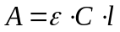, | (2.4.1)
čia A – tirpalo šviesos sugertis;
ε – molinis šviesos sugerties koeficientas, l/mol·cm;
C – tirpalo molinė koncentracija, mol/l;
l – tirpalo sluoksnio storis, cm.
Baigiamojo darbo tekste pateiktos formulės ir reakcijos lygtys numeruojamos ištisine seka pagal atskirus skyrius, poskyrius, skyrelius. Pirmi skaičiai reiškia to skyriaus, poskyrio ar skyrelio, kuriame yra ši formulė/lygtis, numerį, o paskutinis skaičius – tos formulės/lygties numerį skyriuje, poskyryje ar skyrelyje.
Tekste, jeigu reikia, nurodomas formulės numeris, pavyzdžiui: ,,2.4.1 formulėje…”, ,,Pagal 2.4.1 lygtį…”
Reakcijų lytys ir matematinės formulės rašomos naudojant funkciją (Equation), o cheminės struktūrinės formulės – specialiomis kompiuterinėmis programomis, pvz., ChemSketch ir kt.

2.5. Duomenų fiksavimo būdai

Duomenims sisteminti gali būti naudojamos įvairios iliustracijos. Tai lentelės, brėžiniai, piešiniai, grafikai, schemos, planai, nuotraukos, diagramos ir pan. Jų paskirtis – aiškinti, papildyti, sisteminti, o ne dubliuoti duomenis.
Bendrieji reikalavimai iliustracijoms pateikti. Iliustracijos išdėstomos tekste tuojau po nuorodų į jas arba prieduose. Kiekviena iliustracija tekste (lentelė, schema, grafikas, diagrama, nuotrauka, piešinys ir pan.) turi turėti savo numerį (rašomą arabiškais skaitmenimis) ir turinį paaiškinantį pavadinimą (jei yra – ir visų sutrumpinimų bei simbolių paaiškinimus) bei šaltinio nuorodą.
Lentelės numeris, pavadinimas ir šaltinis visada rašomas virš lentelės, visais kitais atvejais (paveikslai, nuotraukos, grafikai ir kt.) – apačioje. Visos iliustracijos, išskyrus lentelę, įvardijamos kaip paveikslai, po jų numerio sutrumpintai rašant „pav.“, pavyzdžiui:
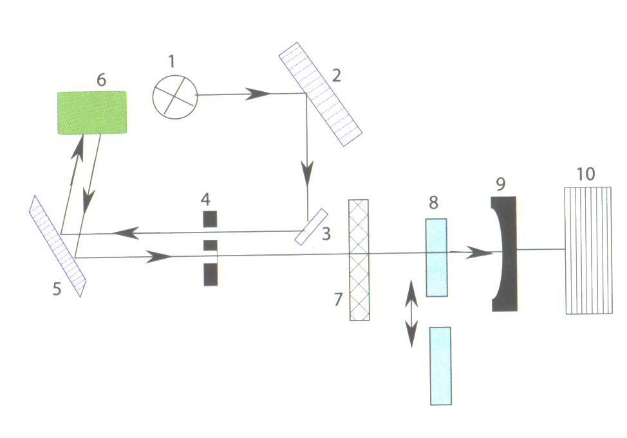
2.5.1 pav. Vieno spindulio spektrofotometro principinė schema
Šaltinis: Laurinavičius, V. (2012). Biocheminiai analizės metodai. Vilnius: VU leidykla, p. 108.
Čia 1 – šviesos šaltinis; 2, 5 – sferiniai veidrodžiai; 3 – veidrodis; 4 – įėjimo ir išėjimo plyšys; 6 – monochromatorius; 7 – šviesos filtras; 8 – kiuvetės su tiriamuoju ir lyginamuoju tirpalais; 9 – fotoelementas; 10 – signalo registruoklis.
Iliustracijų: lentelių, paveikslų ir priedų (taip pat ir formulių / lygčių) numeracija atskira. Iliustracijos (pavyzdžiui, lentelės) numeruojamos ištisine seka pagal atskirus skyrius, poskyrius, skyrelius. Pirmi skaičiai reiškia to skyriaus, poskyrio ar skyrelio, kuriame yra ši lentelė, numerį, o paskutinis skaičius – tos lentelės numerį skyriuje, poskyryje ar skyrelyje, pavyzdžiui: 1.3.1 lentelė, 2.5.1 pav. Lentelė gali užimti tik dalį arba visą puslapį, jeigu lentelė užima daugiau puslapių, dedama į priedus. Negalima skaidyti lentelės ar kitos iliustracinės medžiagos į du puslapius, jeigu ji telpa viename.
Iliustracijų (paveikslų, lentelių ir kt.), taip pat lentelių ir jų skilčių pavadinimai rašomi mažosiomis raidėmis, pirmoji raidė – didžioji. Visų iliustracijų numeriai ir pavadinimai turi būti tame pačiame puslapyje, kaip ir iliustracija.
Lentelės. Lentelės privalumas prieš aprašomąjį tekstą – jos glaustumas ir aiškumas. Ją tikslinga naudoti ten, kur galima susisteminti duomenis ir atlikti jų lyginamąją analizę su kitais duomenimis. Pagrindiniai lentelės elementai: lentelės numeris, antraštė, šaltinis (nereikalingas, jei rezultatai autoriaus), lentelės skiltys, eilutės (5 priedas).
Lentelės numeruojamos. Virš lentelės, per lapo plotį (Center) rašomas lentelės numeris ir po taško – žodis lentelė bei jos pavadinimas. Antraštės rašomos vienaskaita, po jų skyrybos ženklai nededami.
Pateikiant lentelę, publikuotą kitame šaltinyje, būtina po lentelės pavadinimu skliausteliuose nurodyti šaltinį (pilną aprašą) ir puslapį, iš kurio paimta, pavyzdžiui:

X lentelė. Geriamojo vandens indikatoriniai rodikliai
Šaltinis: Dėl Lietuvos higienos normos HN 24:2023 „Geriamojo vandens saugos ir kokybės reikalavimai“ patvirtinimo. Lietuvos Respublikos sveikatos apsaugos ministro 2003 m. liepos 23 d. įsakymas Nr. V-455, p. 9.
Rodiklio pavadinimas | Mato vienetas | Specifikuota rodiklio vertė

Jei lentelė arba paveikslas (pvz., schema) yra sudaryti paties darbo autoriaus remiantis kitų autorių literatūros šaltiniais, tai po pavadinimo antrašte ir nurodoma, pavyzdžiui, „Sudaryta autoriaus (-ės) pagal: Jankauskas, 2012; Kriščiūnas ir Dėdelė, 2014; Dėl Lietuvos higienos normos HN 24:2017, 2003.
Jei lentelė labai plati, ją galima braižyti horizontaliai (landscape). Braižoma taip, kad būtų galima skaityti pasukant visą tekstą pagal laikrodžio rodyklę.
Jei lentelėse rašomi skaičiai su dešimtainiais ženklais, tada toje pačioje skiltyje būtina po kablelio rašyti vienodą skaičių ženklų.
Jei lentelės skiltyje įrašas užima dvi ar kelias eilutes, tai kitoje skiltyje skaitmuo rašomas ties paskutiniąja įrašo eilute. Jei lentelėse nėra kurių nors duomenų, rašomas brūkšnelis, tritaškis arba sutrumpinimas N. D. (nėra duomenų).
Keliant lentelę į kitą lapą, perkeliama ir jos antraštė (Repeat Header Rows) (5a priedas).
Diagramos. Gali būti naudojamos įvairių formų diagramos: juostinės (stulpelinės), skritulinės, linijinės, XY taškinės ir kt. Diagramų, kaip ir visų kitų iliustracijų, pavadinimai rašomi po diagramomis, o jų paaiškinimai ir papildymai (jei tokie yra) – po pavadinimų, parašius dvitaškį.
Juostinė (stulpelinė) diagrama dažniausiai pateikiama tada, kai norima pavaizduoti vienas su kitu nesusijusius reiškinius, pvz., parodyti reiškinių pokyčius per tam tikrą laiką arba palyginti vienarūšius reiškinius (6.1 ir 6.2 priedai).
Skritulinė diagrama tai skritulys, suskirstytas į sektorius, kurių dydis atitinka nurodytus skaičius. Duomenys vaizduojami skrituliu, padalytu į išpjovas, atitinkančias tam tikro dydžio dalių santykį, atskiri sektoriai diagramoje įvairiai brūkšniuojami ar spalvinami (6.3 priedas).
Linijinė diagrama iliustruoja duomenų reikšmių kitimą ir kelių duomenų grupių reikšmių santykį (6.4.1 ir 6.4.2 priedai). Ji gali būti skirtingų tipų ar spalvų; linijos, jų susikirtimo ar kiti būdingieji taškai žymimi raidėmis ar kitais simboliais.
XY taškinė diagrama naudojama kelioms to paties parametro reikšmėms palyginti arba jų ryšiui iliustruoti (6.5 priedas).
Nuotraukos. Darbui iliustruoti tinka tiek juodai – balto, tiek spalvoto vaizdo nuotraukos, svarbiausia – kokybiškos. Nuotraukos įvardijamos tekste kaip paveikslai ir turi ištisinę numeraciją su kitomis iliustracijomis.
Skaidrės. Pranešimo pristatymui naudojamos tekstinės ir iliustracinės PowerPoint programa parengtos skaidrės.
Kiekviena skaidrė privalo turėti antraštę, vienoje skaidrėje – viena antraštė; pavadinimas rašomas – 36-44 pt šrifto dydžiu;
Tekstas glaustai išdėstomas punktais, ne mažesniu kaip 24-32 pt šrifto dydžiu;
Rekomenduojamas normalusis pusjuodis šrifto stilius (Bold) (pvz., Arial, Tahoma, Verdana); teksto šrifto spalva – juoda arba tamsiai mėlyna (žalia, ruda); fonas – baltas;
Vienoje skaidrėje – viena idėja: maksimaliai – 10 teksto eilučių, daugiausia – 6 žodžiai eilutėje. Rekomenduojama informaciją iliustruoti grafikais, lentelėmis, schemomis, paveikslais.
Kiekvienos skaidrės informacija ne skaitoma pažodžiui, bet apgalvotai komentuojama.

2.6. Šaltinių citavimas tekste ir nuorodų pateikimas

Nuorodos į kitus darbo puslapius, skyrius, poskyrius, taip pat priedus, lenteles, paveikslus, formules daromos, nurodant skliausteliuose jų eilės numerius. Pvz., (4 priedas), (25 p.), (2.1 skyrius), (3.2 lentelė) ir pan.
Cituojant įvairiuose literatūros šaltiniuose išanalizuotą informaciją bei pateikiant šaltinių nuorodas tekste, taikomas APA citavimo stilius, pritaikytas pagal Kolegijoje nustatytas studijų rašto darbų rengimo normas bei lietuvių kalbos taisykles.
Žiūrėti Blaževičienė, K. (2023). Studijų rašto darbų šaltinių citavimas ir literatūros sąrašo sudarymas. Metodinė priemonė.
Žiūrėti Aktas, D., Baltrūnienė, V., Blaževičienė, K., Kubilienė, E., Liepuonienė, R., Miakinkovienė, R., Neverbickaitė, D., Kačinaitė-Vrubliauskienė, D., Sindaravičienė, N., & Žėkienė, D. (2023). Bendrieji studijų rašto darbų reikalavimai. Metodinė priemonė.
Atkreiptinas dėmesys į nepublikuotų vidaus dokumentų užrašymą ir citavimą:
Literatūros sąraše rašoma taip: Nacionalinė visuomenės sveikatos priežiūros laboratorija. (1998). Amonio kiekio nustatymas vandenyje spektrofotometriniu metodu: standartinės veiklos procedūros aprašas. Nepublikuotas vidaus dokumentas skirtas NVSPL.
Tekste pirmą kartą cituojama: (Nacionalinė visuomenės sveikatos priežiūros laboratorija [NVSPL], 1998). arba
Nacionalinė visuomenės sveikatos priežiūros laboratorija (NVSPL) (1998) parengė amonio koncentracijos vandenyje nustatymo standartinės veiklos procedūros (SVP) aprašą, kuriame ... .
Kitus kartus: (NVSPL, 1998).
Paveikslų, lentelių citavimas ir nuorodų pateikimas. Šaltinio (iš kurio paimta lentelė, paveikslas), nuoroda pateikiama po lentelės ar paveikslo pavadinimu / antrašte, užrašant literatūros šaltinį pagal bibliografinius reikalavimus ir pateikiant lentelės ar paveikslo puslapio numerį, pavyzdžiui:
1.3 lentelė. Geriamojo vandens indikatoriniai rodikliai
Šaltinis: Kriščiūnas, B., & Dėdelė, A. (2014). Aplinkos inžinerija. Vilnius: Versus aureus, p. 47. arba
4 pav. Azoto biogeocheminės apytakos ciklas
Šaltinis: Stravinskienė, V. (2003). Bendroji ekologija. Kaunas: VDU leidykla, p. 179.
Jeigu paveikslą arba lentelę sudarė pats rašto darbo autorius, remdamasis kitų autorių literatūros šaltiniais, tai po antraštės pavadinimu pateikiama nuoroda ir paaiškinama, kuo remiantis tai padaryta (pateikiant vieno ar kelių šaltinių autoriaus/-ių pavardes (jei nėra autoriaus, tuomet pavadinimą) ir metus), pavyzdžiui:
1.2.1 pav. Geriamojo vandens kokybės rodikliai
Sudaryta autoriaus pagal: Dėl Lietuvos higienos normos HN 24:2023; Jankauskas, 2012; Kriščiūnas & Dėdelė, 2014. arba
1.2.1 lentelė. Upių ekologinės būklės klasės pagal fizikinių-cheminių kokybės elementų
biogeninių medžiagų rodiklius
Sudaryta pagal: „Įsakymas dėl paviršinių vandens telkinių būklės nustatymo metodikos patvirtinimo, 2007 m. balandžio 12 d. Nr. D1-210“
Jeigu paveikslas (lentelė, grafikas, diagrama ar kt. sudaryti pagal autoriaus tyrimo rezultatus) ar lentelėje pateikti rezultatai yra paties darbo autoriaus – šaltinio nurodyti nereikia.

2.7. Literatūros sąrašo sudarymas

Kiekvieną tekste cituotą literatūros ar kitą informacijos šaltinį privaloma pateikti literatūros sąraše. Atitinkamai visi literatūros sąraše pateikti šaltiniai turi būti paminėti darbo tekste. Literatūros sąrašas pateikiamas atskirame lape (rašto darbo pabaigoje prieš priedus) ir numeruojamas arabiškais skaitmenimis, tarp aprašų paliekamas 6 pt tarpas.
Literatūros šaltinių pateikimo sąraše eiliškumas. Šaltiniai numeruojami abėcėlės tvarka pagal autorių pavardes, jeigu autorių nėra – rikiuojami pagal antraštes.
Visi literatūros sąraše pateikiami šaltiniai rašomi originalo kalba.
Literatūros šaltinis užrašomas pagal APA stiliaus bibliografinius reikalavimus (7 priedas). Rekomenduotina naudotis bibliografinių nuorodų tvarkymo programomis: Mendeley, Zotero (VIKO nuoroda: Bibliografinių nuorodų tvarkymo programos – Biblioteka).
Žiūrėti Blaževičienė, K. (2023). Studijų rašto darbų šaltinių citavimas ir literatūros sąrašo sudarymas. Metodinė priemonė.
Žiūrėti Aktas, D., Baltrūnienė, V., Blaževičienė, K., Kubilienė, E., Liepuonienė, R., Miakinkovienė, R., Neverbickaitė, D., Kačinaitė-Vrubliauskienė, D., Sindaravičienė, N., & Žėkienė, D. (2023). Bendrieji studijų rašto darbų reikalavimai. Metodinė priemonė.
Iškilus neaiškumams dėl terminų vartojimo, patartina konsultuotis Valstybinės lietuvių kalbos komisijos Konsultacijų banke.

3. BAIGIAMOJO DARBO GYNIMAS, VERTINIMAS IR SAUGOJIMAS

3.1. BD gynimas Katedroje

Gynimui katedroje pateikiamas ir pristatomas visiškai parengtas BD elektronine versija. Labai svarbu kruopščiai pasiruošti darbo pristatymui: suplanuoti pranešimo struktūrą, atskleisti tyrimo esmę, vaizdžiai ir įtikinamai pateikti rezultatus, tinkamai pademonstruoti iliustracines informacines priemones (PowerPoint programa). Darbo pristatymui skiriama 10-15 min. Per tą laiką diplomantas trumpai išdėsto baigiamojo darbo turinį, paaiškina schemas, pagrindžia darbe priimtus sprendimus, pristato tyrimo rezultatus, referuoja išvadas, atsako į pateiktus klausimus. Kalba turi būti sklandi, nepatartina viršyti pranešimui skirto laiko limito. Ruošiantis BD gynimui katedroje rekomenduotina pasirašyti pranešimą.

3.2. BD gynimas Komisijoje

BD ginami viešame BD gynimo komisijos posėdyje pagal Katedros vedėjo parengtą ir dekano patvirtintą tvarkaraštį, kuris skelbiamas fakulteto internetiniame puslapyje ne vėliau nei likus 5 d. d. iki BD gynimo. Išskirtiniu atveju, kai studentas, dėl svarbių priežasčių negali atvykti į baigiamojo darbo gynimą, likus ne mažiau kaip 3 darbo dienoms iki baigiamojo darbo gynimo, jis turi teisę prašyti studijas organizuojančio fakulteto dekano leisti darbą ginti vaizdo konferencijos būdu. Tokiu atveju BD gynimas turi būti įrašomas.
BD vertinti kiekvienais mokslo metais direktoriaus įsakymu ne vėliau nei likus 1 savaitei iki BD gynimo sudaroma BD gynimo komisija iš 3 narių. Du trečdalius šios komisijos narių turi sudaryti socialinių partnerių atstovai, turintys ne žemesnį kaip magistro laipsnį arba jam prilygintą aukštąjį išsilavinimą. Vienas iš socialinių partnerių direktoriaus įsakymu skiriamas BD gynimo komisijos pirmininku. Kolegijos darbuotojas negali būti skiriamas BD gynimo komisijos nariu, jeigu BD ginasi studentas, kurio BD vadovavo šis darbuotojas.
BD gynimo komisija prieš posėdį susipažįsta su BD, BD recenzijomis ir vadovų atsiliepimais, BD vertinimo kriterijais, dekano įsakymu, leidžiančiu ginti BD gynimo komisijoje.

3.3. BD gynimo eiga

- Diplomantas pristato darbą;
- Diplomantas atsako į Komisijos klausimus;
- Skaitoma recenzija, diplomantas atsako į recenzento pastabas.
Pastaba: gynimo pabaigoje rekomenduojama pareikšti padėką asmenims, prisidėjusiems rengiant baigiamąjį darbą, recenzentui bei Komisijai.
BD gynimo komisijos posėdį protokoluoja direktoriaus įsakymu paskirtas komisijos sekretorius.
BD gynimo komisija, pasibaigus posėdžiui, BD aptaria ir vertina uždarame komisijos posėdyje. BD galutinio įvertinimo sandarą nustato BD dalyko aprašas. Recenzento įvertinimas sudaro 20 proc. BD galutinio įvertinimo.
BD galutinio įvertinimo sandarą nustato BD dalyko aprašo vertinimo stuktūra:
$BD= 0,2 R +0,8 (\frac{X1 +X2 +…+Xn}{n})$,
čia X – BD gynimo komisijos nario balas; R – recenzento balas; n – BD gynimo komisijos narių skaičius.
BD galutinius įvertinimus BD gynimo komisijos sekretorius įkelia į Akademinę informacijos sistemą (AIS) ne vėliau kaip per 3 d. d. po komisijos posėdžio.
BD gynimo komisijos pirmininkas ne vėliau kaip per 5 darbo dienas po BD gynimo pabaigos komisijos sekretoriui pateikia ataskaitą, kurioje, apibendrindamas komisijos nuomonę, įvertina BD gynimo organizavimą, bendrą visų studentų BD kokybę, siūlymus tobulinti BD atlikimo kokybę, temas ir BD gynimo organizavimą.
3.1 lentelė. BD vertinimo kriterijai
Vertinimo kriterijai  (pagal BD struktūrą) | Reikalavimai | Siūloma vertinimo dalis
- TEKSTINĖ DALIS |  | 60 %
Santrauka | Parašyta lietuvių ir anglų ar kita Vakarų Europos kalba); 0,5 – 1 psl. kiekviena kalba. Nurodytas darbo pavadinimas, glaustai išdėstyta tyrimo esmė: aktualumas, tikslas, tyrimo metodai, uždavinių įgyvendinimas; konkretūs tyrimo rezultatai, esminės BD išvados. | Žr. Forma ir struktūra
Santrumpos | Neprivaloma. Pateiktos darbe naudotų santrumpų reikšmės.
Svarbių terminų žodynėlis | Pateiktas pagrindinių darbe vartojamų svarbių terminų žodynėlis su sąvokų paaiškinimais, nurodant autorių, tikslius šaltinio duomenis.
Lentelių ir paveikslų sąrašai | Pateiktas eilės seka darbe pateiktų lentelių sąrašas bei paveikslų sąrašas (numeris, pavadinimas, puslapis).
Turinys | Turinio struktūra ir forma atitinka metodinius reikalavimus.
Įvadas |  | 1,0
Tyrimo aktualumas ir problemos formulavimas | Pagrįstas temos aktualumas, glaustai ir aiškiai išdėstyta tiriamos problemos esmė, suformuluotas probleminis klausimas. | 0,4
Tyrimo tikslas ir uždaviniai | Tikslo formuluotė atitinka temos pavadinimą ir suformuluotą problemą. Uždaviniai suformuluoti aiškiai ir konkrečiai, prasminiu požiūriu glaudžiai susiję su tyrimo tikslu, atitinka BD turinį ir tyrimo rezultatus. | 0,5
Tyrimo objektas, dalykas ir metodai | Aiškiai apibrėžtas tyrimo objektas, išskirtas tyrimo dalykas. Pagrįsti darbe naudojami tyrimo metodai. | 0,1
Tyrimo vieta | Trumpai pristatyta įmonė ar konkreti laboratorija, kurioje atliktas tyrimas, tyrimo aplinkybės.
Studijų programos rezultatai | Lentelėje nurodytos kompetencijos ir studijų rezultatų sąrašas, kuriuos, autoriaus nuomone, demonstruoja BD. | Vertinamas pasiekimo lygis BD
Teorinė dalis |  | 2,0
Problemos teorinio nagrinėjimo išsamumas, nuoseklumas, tikslingumas | Nuosekliai apžvelgtos, palygintos teorijos, su kuriomis glaudžiai susijusi nagrinėjama tyrimo problema, susistemintos pagrindinės problemos mintys, pateikta jų analizė. Teorinė dalis išdėstyta nuosekliai, logiškai, vientisai, moksline kalba. | 1
Pasirinktos literatūros adekvatumas nagrinėjamai temai | Pasirinkti literatūros šaltiniai adekvatūs tyrimo temai, problemai bei tyrimo objektui, patikimi. | 0,5
Citavimo bei šaltinių nuorodų pateikimas | Tekste, paveiksluose, lentelėse, prieduose nuorodos į literatūros šaltinių sąrašą yra pateiktos pagal reikalavimus. Laikomasi citavimo etikos reikalavimų.
Teorinės dalies apibendrinimas | Pateiktos apibendrinamosios teorinės dalies nenumeruotos „išvados“, atitinkančios tyrimo tikslą, uždavinius bei šios dalies turinį (poskyrius). | 0,5
Eksperimentinė dalis |  | 5,0
Tyrimo organizavimas ir metodika | Nuosekliai išnagrinėtas kiekvienas eksperimento etapas.  Detalizuota tyrimo metodika: sudaryta optimali cheminių / biocheminių tyrimų schema, pateikti tikslūs ir aiškūs taikytų tyrimų metodų aprašymai, cheminių medžiagų, prietaisų techninės charakteristikos ir naudojimas, standartinių veiklos procedūrų aprašymai, nuoseklus tyrimo/analizės eigos išdėstymas. | 1
Tyrimo rezultatai ir jų aptarimas | Tyrimo rezultatų aiškumas ir pagrįstumas. Tinkamai apdoroti tyrimo duomenys. Pateikti teisingi skaičiavimai, nurodytos formulės su paaiškinimais, naudota vienoda vienetų sistema. Įvertintas rezultatų tikslumas, pagrįstas cheminės analizės kokybės parametrais, apskaičiuota neapibrėžtis. Atliktas metodo verifikavimas ir rezultatų patikimumo užtikrinimas. | 1,5
Tyrimo rezultatai ir jų aptarimas | Išsamiai aptarti tyrimo rezultatai. Tyrimo duomenys pateikti lentelėse ir/ar paveiksluose, detalizuota, kas buvo nustatyta konkretaus tyrimo metu, rezultatai palyginti su norminiais dokumentais, reglamentuojančiais reikalavimus bandomajam objektui, bandymo metodams ir pan., arba palyginti su kaita per tam tikrą laikotarpį. | 1,5
Aplinkos ir žmogaus sauga | Aptarti aplinkos ir žmogaus saugos aspektai laboratorijoje, kurioje atliktas tyrimas (saugaus darbo organizavimas, sandėliavimo, atliekų tvarkymo pagrindiniai bruožai ir pan.).  Išskirti rizikos veiksniai žmogui ir gamtai, atliekant konkretų tyrimą; įrangos ir cheminių medžiagų saugos įvertinimas, taikomos saugos priemonės. | 0,5
Eksperimentinės dalies apibendrinimas | Pateiktos šią dalį apibendrinančios nenumeruotos išvados, atitinkančios tyrimo tikslą, uždavinius, apimančios atlikto tyrimo rezultatus, aplinkos ir žmogaus saugos laboratorijoje apibendrinimą. | 0,5
Išvados |  | 1,0
Išvadų suformulavimas ir pagrįstumas | Išvados aiškios ir struktūruotos, optimalios apimties, sunumeruotos ir atitinkančios temos uždavinius, tikslą bei problemos sprendimą.
Darbo įforminimas |  | 1,0
Forma ir struktūra | Darbas vientisas, pateiktos visos būtinos apimtimi subalansuotos struktūrinės dalys, jų pavadinimai atitinka turinį. Įforminimas atitinka metodinius reikalavimus. | 0,3
Iliustracinė medžiaga | Pateiktos iliustracijos (paveikslai, lentelės) panaudotos tikslingai, informatyvios ir kokybiškos, aiškios (pavadinimai, paaiškinimai, šaltiniai, numeracija), estetiškos. | 0,2
Kalbos taisyklingumas | Kalba mokslinė ir taisyklinga, stilius tinkamas, tekstas be gramatinių klaidų. Sąvokos vartojamos tiksliai. | 0,3
Literatūros sąrašas | Literatūros sąrašas sudarytas pagal metodinius nurodymus.  Visi sąraše nurodyti šaltiniai yra paminėti/cituoti tekste. | 0,2
II. DARBO PRISTATYMAS IR GYNIMAS |  | 40 %
Tyrimo problematikos pristatymas | Aiškus, koncentruotas tyrimo pristatymas (įvadas, svarbiausi tyrimo duomenys, išvados). Laisvas operavimas tyrimo rezultatais, gebėjimas juos tinkamai interpretuoti. | 3
Kalbinė raiška | Kalba aiški, sklandi. Palaikomas žvilgsnio kontaktas su auditorija. Laikomasi bendravimo etiketo. | 1
Vizualiai pateikiamos medžiagos kokybė | Demonstracinė medžiaga parengta Power Point ar kita kompiuterine programa, tinkamo dydžio šriftu. Pateiktys vaizdžios, informatyvios, estetiškos. Išskirti glausti esminiai teiginiai. | 0,5
Laiko valdymas | Tinkamai išnaudotas pristatymui skirtas laikas – iki 10 min. | 0,5
Klausimų valdymas | Trumpi, aiškūs, argumentuoti atsakymai į komisijos narių, recenzentų klausimus, pastabas. | 5

Atsižvelgus į 3.1 lentelėje pateiktus BD vertinimo kriterijus ir reikalavimus, baigiamasis darbas įvertinamas balais:
- 10 balų (puikiai), jei darbas atitinka 95-100 proc. reikalavimų;
- 9 balai (labai gerai), jei darbas atitinka beveik visus (85-94 proc.) reikalavimus;
- 8 balai (gerai), jei darbas atitinka daugumą (75-84 proc.) reikalavimų;
- 7 balai (vidutiniškai), jei darbas atitinka 65-74 proc. reikalavimų;
- 6 balai (patenkinamai), jei darbas atitinka kiek daugiau kaip pusę (55-64 proc.) reikalavimų;
- 5 balai (silpnai), jei darbas minimaliai atitinka reikalavimus.
- Darbas vertinamas „nepatenkinamai“, jei baigiamasis darbas netenkina minimalių reikalavimų.
BD vertinamas vadovaujantis Studijų pasiekimų vertinimo tvarkos aprašo, patvirtinto Vilniaus kolegijos Akademinės tarybos 2020 m. gegužės 18 d. posėdžio nutarimu AT N-4 (pakeitimai 2025 m. birželio 4 d. AT nutarimu Nr. AT N–7) ), 1 priedu pagal 10 balų skalę (3.2 lentelė), vadovaujantis pademonstruotu darbe ir darbo gynime studijų rezultatų lygiu.

2 lentelė. Studijų pasiekimų vertinimo sistema
Balas |  | Balo apibūdinimas | Išsamus žinių ir supratimo apibūdinimas | Išsamus gebėjimų apibūdinimas | Pasiekti studijų rezultatai | Pasiekimų lygmuo
10 (puikiai) |  | Puikios, išskirtinės žinios ir gebėjimai | Puikios, išskirtinės, visapusiškos žinios ir jų taikymas sprendžiant sudėtingas praktines problemas. Savarankiškai studijavo papildomą medžiagą. Puikiai supranta ir vartoja sąvokas, geba analizuoti jas platesniame dalyko kontekste. Originaliai ir nepriklausomai mąsto. Puikūs analitiniai ir vertinimo įgūdžiai, įžvalga. Puikus pasirengimas tolesnėms studijoms. | Puikiai taiko teorines žinias. Puikiai atlieka sudėtingas nestandartines užduotis. Nepriekaištinga, išskirtinė atlikimo kokybė. Puikūs raiškos ir pristatymo įgūdžiai. Gerai supranta, ką ir kodėl daro. | Pasiekti visi arba viršyti studijų rezultatai | Puikus
9 (labai gerai) |  | Tvirtos, geros žinios ir gebėjimai | Tvirtos, geros, visapusiškos žinios ir jų taikymas sprendžiant sudėtingas praktines problemas. Savarankiškai studijavo papildomą medžiagą. Puikiai supranta studijuojamą medžiagą, sąvokas vartoja tinkamai. Originaliai ir nepriklausomai mąsto. Labai geri analitiniai, vertinimo ir sintezės įgūdžiai. Labai geras pasirengimas tolesnėms studijoms. | Labai gerai taiko teorines žinias. Lengvai atlieka sudėtingas tipines užduotis. Labai gera atlikimo kokybė. Labai geri raiškos ir pristatymo įgūdžiai. Supranta, kokius metodus, technikas taiko ir kodėl. | Pasiekta ne mažiau kaip 90 proc. studijų rezultatų | Puikus
8 (gerai) |  | Geresnės nei vidutinės žinios ir gebėjimai | Geresnės nei vidutinės žinios ir jų taikymas sprendžiant praktines problemas. Susipažino su privaloma medžiaga. Geba savarankiškai dirbti su papildoma medžiaga. Supranta sąvokas ir principus, juos taiko tinkamai. Gerai argumentuoja ir argumentus pagrindžia faktais. Geras pasirengimas tolesnėms studijoms. | Gerai taiko žinias. Teisingai atlieka vidutinio sudėtingumo ir sunkesnes užduotis. Gera atlikimo kokybė. Geri raiškos ir pristatymo įgūdžiai. Žino, kokius metodus, technikas taikyti. | Pasiekta ne mažiau kaip 80 proc. studijų rezultatų | Tipinis
7 (vidutiniškai) |  | Vidutinės žinios ir gebėjimai, yra neesminių klaidų | Vidutinės žinios, yra neesminių klaidų. Žinias taiko praktinėms problemoms spręsti. Susipažino su pagrindine medžiaga. Supranta ir vartoja sąvokas ir principus. Kelios esminės dalys susiejamos į visumą. Pakankamai gerai argumentuoja. Pakankamas pasirengimas tolesnėms studijoms. | Žinios taikomos vadovaujantis pateiktais pavyzdžiais. Gera atlikimo kokybė. Teisingai atlieka vidutinio sunkumo užduotis. Pakankami raiškos ir pristatymo įgūdžiai. | Pasiekta ne mažiau kaip 70 proc. studijų rezultatų | Tipinis
6 (patenkinamai) |  | Žinios ir gebėjimai (įgūdžiai) žemesni nei vidutiniai, yra klaidų | Žemesnės negu vidutinės žinios, yra klaidų. Žinias taiko nesudėtingoms praktinėms problemoms spręsti. Susipažino su pagrindine medžiaga. Patenkinamai suvokia sąvokas, geba savais žodžiais apibūdinti priimamą informaciją. Analizuojant susitelkiama į keletą aspektų, tačiau nesugebama jų susieti. Patenkinamas pasirengimas tolesnėms studijoms. | Žinios taikomos vadovaujantis pateiktais pavyzdžiais. Patenkinama atlikimo kokybė. Moka veikti pagal analogiją. Teisingai atlieka lengvas užduotis, bet nesuvokia sudėtingesnių. Patenkinami raiškos ir pristatymo įgūdžiai. | Pasiekta ne mažiau kaip 60 proc. studijų rezultatų | Slenkstinis
5 (silpnai) |  | Žinios ir gebėjimai (įgūdžiai) tenkina minimalius reikalavimus | Žinios tenkina minimalius reikalavimus. Žinias taiko nesudėtingoms praktinėms problemoms spręsti. Paprastas įsisavintų sąvokų vardijimas, teksto atpasakojimas. Atsakymas sutelktas į vieną aspektą. Minimalus pasirengimas tolesnėms studijoms. | Minimalūs pakankami gebėjimai problemoms spręsti vadovaujantis pavyzdžiais. Geba veikti pagal analogiją. Patenkinami raiškos ir pristatymo įgūdžiai. | Pasiekta ne mažiau kaip 50 proc. studijų rezultatų | Slenkstinis
4 | (nepatenkinamai) | Netenkinami minimalūs reikalavimai | Žinios netenkina minimalių reikalavimų. | Gebėjimai netenkina minimalių reikalavimų. | Pasiekta mažiau kaip 50 proc. studijų rezultatų | Nepatenkinamas
3
2
1

3.4. BD saugojimas

Pasibaigus BD gynimui, Katedros vedėjas arba Katedros administratorius organizuoja BD, įkeltų į Kolegijos VMA Moodle, BD vadovų atsiliepimų, BD recenzijų ir BD gynimo vaizdo įrašų (jei tokie yra) bei kitos su BD susijusios medžiagos perkėlimą į Kolegijos elektroninę bylų talpyklą.
Visi BD duomenys, esantys Kolegijos elektroninių bylų talpykloje saugomi 3 metus po BD gynimų. Po 3 metų dekano įsakymu organizuojamas šių duomenų sunaikinimas.
3.5. Baigiamosios nuostatos. Studentams, dėl svarbių priežasčių (liga, gimdymas, nelaimingas atsitikimas, šeimos nario mirtis) negalėjusiems numatytu laiku parengti ir ginti BD Katedros / BD gynimo komisijoje, jų prašymu dekano įsakymu BD gynimas gali būti atidėtas iki kito BD gynimo komisijos posėdžio.
Studentai, neparengę, nepateikę BD nustatytu laiku, neatvykę į BD gynimą Katedros / BD gynimo komisijoje be anksčiau minėtos svarbios priežasties, neapgynę BD ar kurių BD nustatomas plagiatas yra braukiami iš studentų sąrašų.
Apeliacijų dėl BD gynimo procedūros pažeidimo teikimo ir nagrinėjimo tvarką nustato Vilniaus kolegijos apeliacijų nuostatai.
Sėkmingai apgynus baigiamąjį darbą, absolventui suteikiamas Fizinių mokslų profesinio bakalauro kvalifikacinis laipsnis.

LITERATŪRA
- Aktas, D., Baltrūnienė, V., Blaževičienė, K., Kubilienė, E., Liepuonienė, R., Miakinkovienė, R., Neverbickaitė, D., Kačinaitė-Vrubliauskienė, D., Sindaravičienė, N., & Žėkienė, D. (2023). Bendrieji studijų rašto darbų reikalavimai. Metodinė priemonė. Vilnius: VIKO Bendrieji-studiju-rasto-darbu-reikalavimai_NAUJAS_nuo-2023-01-30.pdf
- Atkočiūnienė, Z., Bliūdžiuvienė, N., Gudauskas, A. ir kt. (2014). Rašto darbų metodiniai nurodymai. Vilnius.
- Baltrūnienė, Violeta. (2005). Bendrosios studijų darbų ir reikalų raštų rengimo rekomendacijos. Vilnius.
- Blaževičienė, K. (2023). Studijų rašto darbų šaltinių citavimas ir literatūros sąrašo sudarymas. Metodinė priemonė. Vilnius: VIKO STUDIJŲ-RAŠTO-DARBŲ-ŠALTINIŲ-CITAVIMAS-IR-LITERATŪROS-SĄRAŠO-SUDARYMAS-2023.pdf
- Dabartinės lietuvių kalbos žodynas. Vilnius: Lietuvių kalbos institutas http://dz.lki.lt/.
- Integruota lietuvių kalbos ir raštijos išteklių informacinė sistema. Vilnius: Vilniaus universiteto Matematikos ir informatikos institutas https://www.raštija.lt/.
- Kardelis, K. (2007). Mokslinių tyrimų metodologija ir metodai. Šiauliai.
- Lietuvos standartizacijos departamentas. (2021). Informacija ir dokumentavimas. Bibliografinių nuorodų ir informacijos išteklių citavimo gairės (tapatus ISO 690:2021). Prieiga per eLABa: https://www.bing.com/search?q=Informacija+ir+dokumentavimas.+ Bibliografini%C5%B3+nuorod%C5%B3+ir+informacijos+i%C5%A1tekli%C5%B3+citavimo+gair%C4%97s+(tapatus+ISO+690%3A2010)&src=IE-SearchBox&FORM=IESR4S
- Stankevičienė, I. (2022). Cheminės analizės kokybė. Mokomoji knyga. Vilnius: VIKO
- https://www.viko.lt/wp-content/uploads/sites/8/2016/07/Chemines-analizes-kokybe-2022.pdf
- Žydžiūnaitė, V. (2006). Taikomųjų tyrimų metodologijos charakteristikos. Vilnius.
- Žydžiūnaitė, V. (2011). Baigiamojo darbo rengimo metodologija. Mokomoji knyga. Klaipėdos valstybinė kolegija http://www.esparama.lt/es_parama_pletra/failai/ESFproduktai/ 2012_Baigiamojo_darbo_metodologija.pdf

PRIEDAI

1 priedas

VILNIAUS KOLEGIJA

(asmens vardas ir pavardė)

BAIGIAMOJO DARBO VADOVO / RECENZENTO / KONSULTANTO / KATEDROS KOMISIJOS NARIO / BAIGIAMŲJŲ DARBŲ GYNIMO KOMISIJOS NARIO / BAIGIAMŲJŲ DARBŲ GYNIMO KOMISIJOS SEKRETORIAUS
KONFIDENCIALUMO PASIŽADĖJIMAS

(data)
Vilnius

Būdamas (-a), Vilniaus kolegijos (toliau – Kolegijos)
(pareigų pavadinimas)
pareigų vykdymo laikotarpiu ir neribotą laikotarpį pasibaigus jų vykdymui,
- Pasižadu:
  - saugoti ir tik įstatymų ir kitų teisės aktų nustatytais tikslais ir tvarka naudoti visą šio pasižadėjimo 3 punkte nurodytą konfidencialią informaciją, kuri man taps žinoma atliekant pareigas;
  - man patikėtus dokumentus saugoti tokiu būdu, kad tretieji asmenys neturėtų galimybės su jais susipažinti ar pasinaudoti;
  - nepasilikti jokių man pateiktų dokumentų kopijų.
- Man žinoma, kad konfidencialią informaciją galėsiu atskleisti tik Lietuvos Respublikos įstatymų ir Kolegijos teisės aktų nustatytais atvejais.
- Man išaiškinta, kad konfidencialią informaciją sudaro visa su Kolegijos studentų baigiamaisiais darbais susijusi viešai neskelbtina informacija, vertinamų baigiamųjų darbų turinys ir informacija, dėl kurios konfidencialumo įspėja Kolegijos įgaliotas asmuo arba prašymą pateikusi įmonė/įstaiga/organizacija.
- Konfidencialia nelaikoma informacija, kuri jos paskelbimo metu buvo viešai prieinama visuomenei ar tapo viešai prieinama ne dėl mano kaltės, taip pat informacija, kuriai Lietuvos Respublikos teisės aktai suteikia viešosios informacijos statusą.
- Esu įspėtas(-a), kad, pažeidęs(-usi) šį pasižadėjimą, turėsiu atsakyti Kolegijos teisės aktų bei Lietuvos Respublikos įstatymų numatyta tvarka.

(parašas) |  | (vardas ir pavardė)

2 priedas

VILNIAUS KOLEGIJA
AGROTECHNOLOGIJŲ FAKULTETAS
CHEMIJOS IR MAISTO TECHNOLOGIJOS KATEDRA

Studijų programa Taikomoji cheminė analizė (valst. kodas 6531CX001)

Vardenis Pavardenis

GERIAMOJO VANDENS KOKYBĖS VERTINIMAS PAGAL AMONIO, PERMANGANATO INDEKSO, BENDROSIOS GELEŽIES IR CHLORIDŲ KONCENTRACIJĄ

Baigiamasis darbas

Darbo vadovė.………………………….………..…
Lektorius Vardas, Pavardenis

Konsultantas įmonėje…….……………….………..
Dr. Vardas, Pavardenis

Baigiamojo darbo pateikimo data:……………………

Vilnius, 20..

3 priedas

VILNIAUS KOLEGIJA
AGROTECHNOLOGIJŲ FAKULTETAS
CHEMIJOS IR MAISTO TECHNOLOGIJOS KATEDRA
BAIGIAMOJO DARBO TEMOS REGISTRAVIMO LAPAS

Studentas (-ė) ..................................................................................................
Studijų programa (valst. kodas 6531CX001) .................................................
Akademinė grupė ....................
Baigiamojo darbo vadovas (-ė) ………………………………......................
Baigiamojo darbo tema:
Lietuvių kalba - …...........….…………………………………………………………..….………
……………………………………………………………………………………………...………
Anglų kalba - ...................................................................................................................................
……………………………………………………………………………………………...………
Baigiamojo darbo problema:
……………………………………………………………………………………………...………
Baigiamojo darbo tikslas:
……………………………………………………………………………………………...………
Preliminarūs baigiamojo darbo uždaviniai:
………………………………………………………………………………………………..….……………………………………………………………………………………………….….….……………………………………………………………………………………………..……….…………………………………………………………………………………………..………….……………………………………………………………………………………………………...…
…………………………………………………………………………………………………...…

Studentas (-ė) ……………… …………………………………………...…
(parašas) (vardas, pavardė)

Baigiamojo darbo vadovas (-ė) ……………… ………………………………..…………….
(parašas) (vardas, pavardė)

4 priedas
Turinio lapo pavyzdys
TURINYS
ĮVADAS……………………………………………………………………………..  1. TEORINĖ DALIS……...………………………………………………….……..  - Švinas ir kadmis dirvožemyje …...................………………………......……….  - Švino ir kadmio nustatymo metodai…………………………………….....……  1.3. Teorinės dalies apibendrinimas …......………………………………………….  - EKSPERIMENTINĖ DALIS………………………………………………….  2.1. Švino ir kadmio koncentracijos nustatymo AAS spektrometrijos metodu metodika………………………............................................………………..  2.1.1. Švino ir kadmio kiekio nustatymo augalinėje produkcijoje analizės schema…  2.1.2. Bandinių paėmimas............................................................................................  2.1.3. Tiriamų mėginių paruošimas.............................................................................  2.1.4. Švino ir kadmio koncentracijos nustatymo AAS spektrometrijos metodu tyrimo rezultatai ir jų aptarimas ……………....…………………………….  2.2. Spektrofotometrijos metodo verifikavimas švino kiekio nustatymui augalinėje produkcijoje ir rezultatų patikimumo užtikrinimas …................................................  2.3. Aplinkos ir žmogaus sauga.................……………………………….....……….  2.4. Eksperimentinės dalies apibendrinimas…......………………………………….  IŠVADOS…………………………………………………………...........................  LITERATŪRA………………………………………………………………….......  PRIEDAI……………………………………………………………………………. | 8  10  10  10  13  16  17  17  18  22  25  28  33  38  40  40  41  43

5a priedas
Lentelės sudarymo ir jos dalies kėlimo į kitą puslapį pavyzdys
2.2.1 lentelė. Laisvojo liekamojo ir bendrojo liekamojo chloro koncentracijos dinamika
Mėginių ekspozicijos trukmė, min. | Laisvojo liekamojo chloro koncentracija, mg/l |  |  |  |  |  | Bendrojo liekamojo chloro koncentracija, mg/l
Mėginių ekspozicijos trukmė, min. | Amonio jonų koncentracija, mg/l
Mėginių ekspozicijos trukmė, min. | 0,0 | 0,1 | 0,2 | 0,3 | 0,4 | 0,5 | 0,0 | 0,1 | 0,2 | 0,3 | 0,4 | 0,5
0 | 2,284 | 2,284 | 2,284 | 2,284 | 2,284 | 2,284 | 2,284 | 2,284 | 2,284 | 2,284 | 2,284 | 2,284
2 | 2,215 | 2,015 | 1,826 | 1,485 | 1,250 | 0,954 | 2,225 | 2,014 | 1,874 | 1,725 | 1,576 | 1,362
4 | 2,208 | 1,975 | 1,625 | 1,255 | 0,924 | 0,545 | 2,221 | 1,956 | 1,745 | 1,573 | 1,385 | 1,195
6 | 2,198 | 1,962 | 1,621 | 1,235 | 0,895 | 0,482 | 2,217 | 1,951 | 1,725 | 1,555 | 1,362 | 1,171
8 | 2,192 | 1,952 | 1,617 | 1,232 | 0,885 | 0,473 | 2,212 | 1,947 | 1,719 | 1,549 | 1,358 | 1,168
10 | 2,189 | 1,948 | 1,610 | 1,231 | 0,879 | 0,453 | 2,207 | 1,940 | 1,711 | 1,540 | 1,352 | 1,165

Mėginių ekspozicijos trukmė, min. | Laisvojo liekamojo chloro koncentracija, mg/l |  |  |  |  |  | Bendrojo liekamojo chloro koncentracija, mg/l
Mėginių ekspozicijos trukmė, min. | Amonio jonų koncentracija, mg/l
Mėginių ekspozicijos trukmė, min. | 0,0 | 0,1 | 0,2 | 0,3 | 0,4 | 0,5 | 0,0 | 0,1 | 0,2 | 0,3 | 0,4 | 0,5
12 | 2,182 | 1,942 | 1,602 | 1,215 | 0,851 | 0,442 | 2,201 | 1,934 | 1,708 | 1,532 | 1,345 | 1,156
14 | 2,175 | 1,938 | 1,585 | 1,205 | 0,842 | 0,423 | 2,196 | 1,928 | 1,703 | 1,526 | 1,339 | 1,145
16 | 2,168 | 1,925 | 1,579 | 1,196 | 0,835 | 0,412 | 2,192 | 1,919 | 1,698 | 1,520 | 1,332 | 1,135
18 | 2,160 | 1,918 | 1,570 | 1,182 | 0,821 | 0,408 | 2,187 | 1,909 | 1,691 | 1,516 | 1,329 | 1,129
20 | 2,151 | 1,916 | 1,564 | 1,175 | 0,815 | 0,402 | 2,183 | 1,899 | 1,685 | 1,509 | 1,327 | 1,125

5b priedas
2.3.1 lentelė. Tyrimams naudojamų medžiagų poveikis žmogaus sveikatai pavyzdys
Sudaryta pagal: Europos Sąjungos agentūra ECHA, 2021.
Eil. Nr. | Reagento pavadinimas, formulė, grynumas | Poveikis žmogaus sveikatai | CAS Nr.
1. | Amonio molibdatas (NH₄)₆Mo₇O₂₄ × 4H₂O | Pagal Europos Sąjungos teisės aktus ši medžiaga nėra klasifikuojama kaip pavojinga | 12054-85-2
2. | Amoniako tirpalas (NH₄OH), koncentruotas, 25 % | H314: Smarkiai nudegina odą ir pažeidžia akis | 1336-21-6
3. | Sieros rūgštis (H₂SO₄), koncentruota, 98 % | H303: Gali būti kenksminga prarijus  H314: Smarkiai nudegina odą ir pažeidžia akis  H318: Smarkiai pažeidžia akis  H330: Mirtinas įkvėpus  H370: Kenkia organams | 7664-93-9

6.1 priedas
Juostinės diagramos pavyzdys
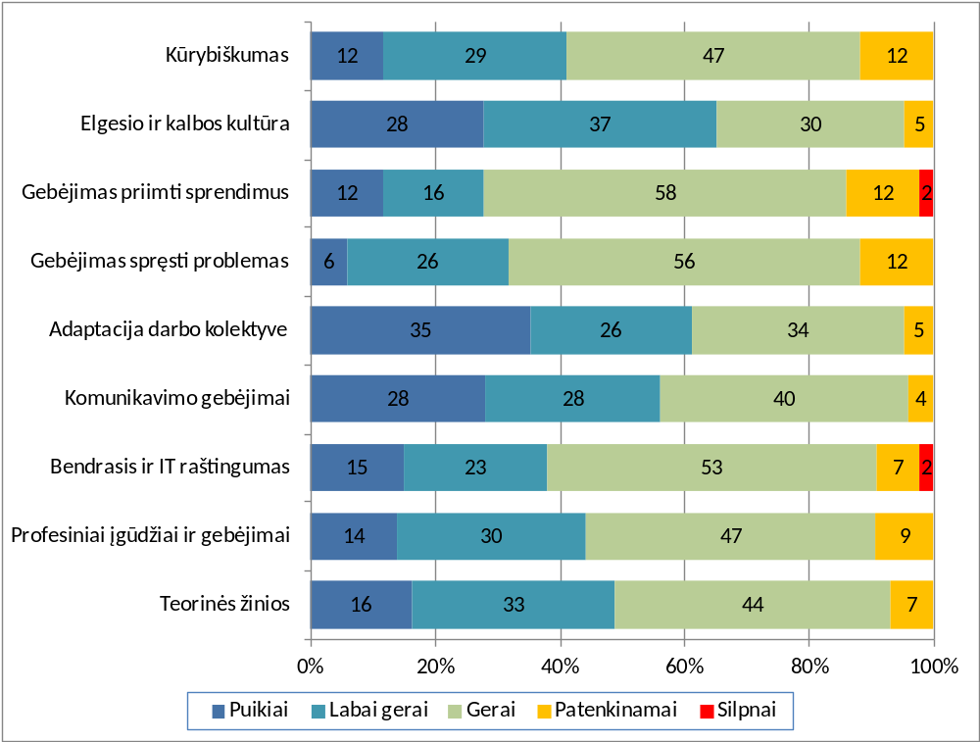

1 pav. Vilniaus kolegijos absolventų pasirengimas profesinei veiklai

6.2 priedas
Stulpelinės diagramos pavyzdys
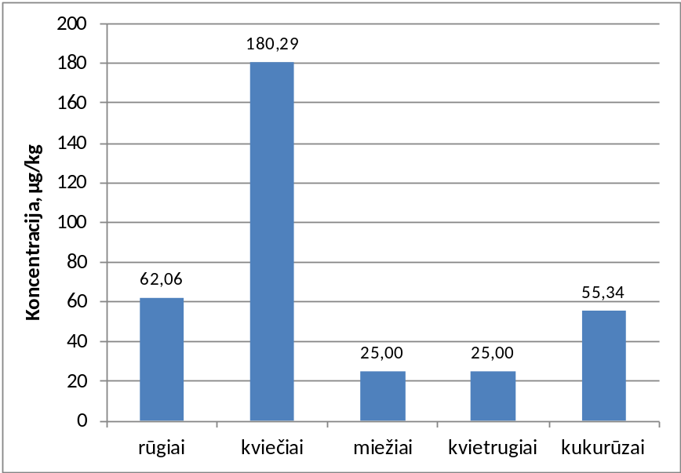
2 pav. Mikotoksino zearalenonas koncentracija (μg/kg) grūdinėse kultūrose
6.3 priedas
Skritulinės diagramos pavyzdys
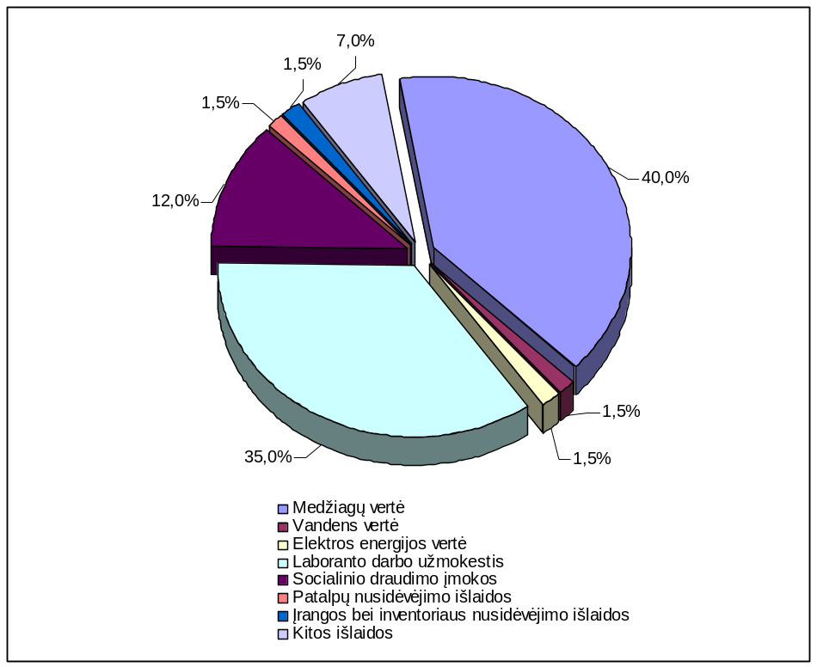
3 pav. Nitratų nustatymo vandenyje analizės išlaidų struktūra
6.4.1 priedas
Linijinės diagramos pavyzdys (I variantas)
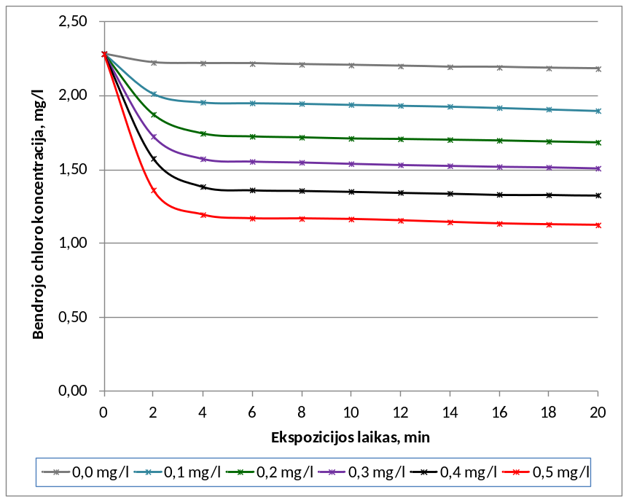
4 pav. Bendrojo chloro koncentracijos (mg/l) dinamika baseino vandens matricoje, esant skirtingiems amonio jonų kiekiams
6.4.2 priedas
Linijinės diagramos pavyzdys (II variantas)
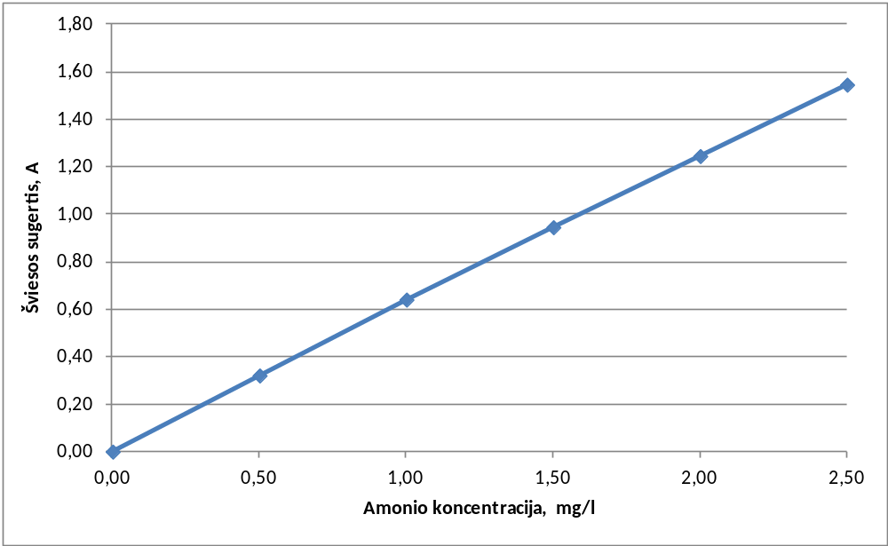
5 pav. Amonio kalibravimo kreivė

6.5 priedas

XY taškinės diagramos pavyzdys
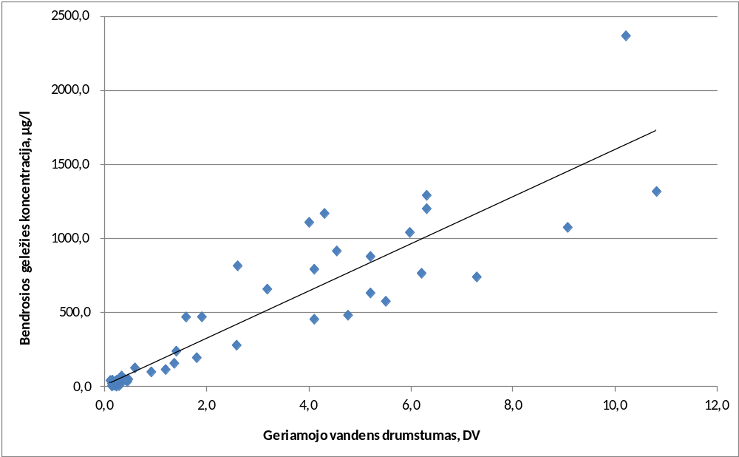
6 pav. Geriamojo vandens drumstumo (DV) priklausomybė nuo bendrosios geležies koncentracijos
7 priedas
Literatūros sąrašo sudarymo pavyzdžiai
KNYGOS Aprašant knygas, nurodomas: Pavardė, V. (metai). Antraštė: paantraštė. Leidykla.
Knygų, periodinių leidinių pavadinimai rašomi pasviruoju šriftu.
Knyga, kai vienas autorius | Jankauskas, J. (2012). Vandens ruošimo chemija: vadovėlis. Vilnius: Technika.
Knyga, kai  du autoriai | Paleckienė, R. & Šlinkšienė, R. (2018). Trąšos. Gavimas ir analizė. Kaunas: Technologija.  Torok, B. & Dransfield, T. (2017). Green Chemistry: An Inclusive Approach. New York: Elsevier.
Trys–septyni knygos autoriai | Balandis, A., Barauskas, I., Eisinas, A. & Valančius, Z. (2012). Srautų dinamika: metodinė priemonė. Vilnius: Technika.
Knyga, kurios autorius – organizacija, kolektyvas | Lietuvos statistikos departamentas. (2016). Gamtos ištekliai ir aplinkos apsauga 2015. Vilnius: Autorius.  Pastaba: Jei autorius ir leidėjas sutampa, leidyklos vietoje rašoma „Autorius“, anglų k. – „Author“.
Knyga  be autoriaus | Europos komisija (2009). Mokymosi visą gyvenimą Europos kvalifikacijų sąranga [EKS]. Liuksemburgas: Europos Bendrijų oficialiųjų leidinių biuras. https://ec.europa.eu/ploteus/sites/eac-eqf/files/broch_lt.pdf
Papildomo leidimo knyga | Krylova, V. & Paulauskas, G. (2015). Teoriniai analizinės chemijos pagrindai (4-oji pataisyta laida.). Kaunas: Technologija.  Tisserand, R., & Young, R. (2014). Essential Oil Safety: A Guide for Health Professionals (2nd ed.). London: Elsevier.
Knyga –  žodynas, enciklopedija | Mudėnienė, R. & kt. (Sud.). (2015). Chemijos enciklopedija. Vilnius: Mokslo ir enciklopedijų leidybos centras.  Mačionis, Z. (Red.). (2003). Chemijos terminų aiškinamasis žodynas. Vilnius: Mokslo ir enciklopedijų leidybos institutas.  Valiukėnas, V. & Žilinskas, P. (2009). Penkiakalbis aiškinamasis metrologijos terminų žodynas [CD]. Vilnius: Mokslo ir enciklopedijų leidybos centras.  *Pastaba: jei šaltinis išleistas kompaktiniame diske, žymima [CD].
Straipsnis ar skyrius knygoje / rinkinyje (straipsnių rinkiniuose ar  konferencijų leidinyje, enciklopedijose, žinynuose, monografijose) | Straipsnio pavadinimas rašomas įprastiniu (nepasviruoju) šriftu. Po straipsnio pavadinimo rašomas prielinksnis „Iš“ (aprašant šaltinius anglų kalba –„In“) ir nurodomas knygos autorius (ar sudarytojas) ir pavadinimas, kuris rašomas pasviruoju šriftu. Skliaustuose nurodomi puslapiai, kuriuose publikuotas straipsnis.  Mickienė, R., Maruška, A. & Ragažinskienė, O. (2015). Vaistinio augalo Angelica archangelica L. Cheminė sudėtis ir antimikrobinis poveikis. Iš XXI-oji tarptautinė mokslinė-praktinė konferencija „Žmogaus ir gamtos sauga“, (p. 145-148). Kaunas: Aleksandro Stulginskio Universitetas.  Skyrius, kuris neturi autoriaus, aprašomas:  Požeminio vandens kokybė. (2015). Iš I. Mereškevičienė (Red.), Aplinkos būklė 2014. Tik faktai, (p. 57-58). Vilnius: Aplinkos apsaugos agentūra. https://gamta.lt/files/AB20141451478063964.pdf
Elektroninė knyga  internete  ar duomenų bazėse | Elektroninės knygos aprašomos taip pat kaip spausdintos knygos, papildomai nurodomas knygos DOI numeris (skaitmeninis objekto identifikatorius ) aprašo gale. Jeigu knyga neturi DOI numerio, rašoma „Prieiga per internetą“ ir nurodoma interneto nuoroda.  Šarkinas, A. (2019). Taikomosios mikrobiologijos laboratoriniai darbai: mokomoji knyga. Kaunas: Technologija. Doi: 10.5755/e01.9786090216538  Aprašant knygą iš duomenų bazės, prieš aktyvią nuorodą nurodomas duomenų bazės pavadinimas:  Grebow, D., & Gill, S. J. (2018). Minds at work: Managing for success in the knowledge economy. Alexandria: Association For Talent Development. EBSCOhost. http://search.ebscohost.com/login.aspx?direct=true&db=nlebk&AN=1625438&site=ehost-live
PERIODINIAI LEIDINIAI
Aprašant žurnalų, laikraščių ir kitų periodinių leidinių straipsnius, nurodomas: Pavardė, V. (metai). Straipsnio pavadinimas. Leidinio pavadinimas, leidinio numeris (papildomas numeris), straipsnio puslapiai.
Periodinio leidinio pavadinimas ir numeris rašomi pasviruoju šriftu. Išsamesnė numeracija rašoma skliaustuose, nepasviruoju šriftu. Nurodant straipsnio puslapius, raidė „p“ – nerašoma.
Straipsniai moksliniuose žurnaluose  (vienas, du, trys ir daugiau autorių) | Stankevičienė, I. & Jakštaitė, K. (2018). Svorio metodo mineralinei naftai nustatyti modifikavimas. Mokslo taikomieji tyrimai Lietuvos kolegijose, 14, 137-143.  Šmitienė, V., Bugelytė, B. & Vičkačkaitė, V. (2015). Phenyltin compounds: dispersive liquid–liquid microextraction and gas chromatographic–mass spectrometric determination. Chemija, 26 (1), 32–37.  Autoriai (vienas; du; trys ir daugiau autorių) nurodomi taip pat, kaip aprašant knygas.
Straipsnis elektroniniame žurnale | Elektroniniai straipsniai aprašomi taip pat kaip spausdintuose leidiniuose, tik aprašo gale nurodomas DOI numeris (skaitmeninis objekto identifikatorius ) arba rašoma „Prieiga per internetą“ ir nurodoma interneto nuoroda.  Deng., Q., Chen, L., Wei, Y., Li, Y., Han, X., Liang, W., . . . Yin, J. (2018). Understanding the Association between Environmental Factors and Longevity in Hechi, China: A Drinking Water and Soil Quality Perspective. International Journal of Environmental Research and Public Health, 15(10), 1-17. https://doi.org/10.3390/ijerph15102272
Straipsnis iš duomenų bazės | Aprašant straipsnį iš duomenų bazės, prieš aktyvią nuorodą nurodomas duomenų bazės pavadinimas:  Sfakianaki, E. & Kakouris, A. (2019). Lean thinking for education: Development and validation of an instrument. International Journal of Quality & Reliability Management, 36(6), 917-950. Emerald Insight. doi:10.1108/IJQRM-07-2018-0202
Straipsnis populiariajame ar profesiniame žurnale | Katkevičius, A. (2018, birželis). Nuo ego sistemos – prie ekosistemos. Verslo klasė, 3, 24-9.  Zaleskienė, G. (2019). Higienos priemonės gyvenimui gamtoje. Chemijos mokymas ir mokymasis kitaip, 69-74. http://www.lchma.emokykla.lt/images/stories/dokumentai /lchma_straipsniu_rinkinys_2019.pdf
Straipsnis laikraštyje | Micevičiūtė, G. (2018 m. spalio 8 d.). Padangas galima perdirbti netgi į kurą. Lietuvos Rytas, p. 8-9.
KITI INFORMACIJOS ŠALTINIAI
Teisės aktai  (įstatymai, įsakymai, nutarimai ir kt.) | Lietuvos Respublikos cheminių medžiagų ir preparatų įstatymas 2000 m. balandžio 18 d. Nr. VIII-1641. https://www.e-tar.lt/portal/lt/legalAct/TAR.2A629A227788/asr  Dėl paviršinių vandens telkinių būklės nustatymo metodikos patvirtinimo. Lietuvos Respublikos aplinkos ministro 2007 m. balandžio 12 d. įsakymas Nr. D1-210. https://www.e-tar.lt/portal/lt/legalAct/TAR.881D6E973D28/asr  Svarbu: Visada nurodoma galiojanti teisės aktų suvestinė redakcija.
ES, EK ir kitų organizacijų reglamentai, direktyvos | Europos Parlamentas ir Taryba. (2009). Dėl kosmetikos gaminių (Reglamentas (EB) 1223/2009). https://eur-lex.europa.eu/LexUriServ/LexUriServ.do? uri=OJ:L:2009:342:0059:0209:lt:PDF  European Union, Directorate General for Education and Culture. (2013). Union programme for education, training, youth and sport (Regulation 1288/2013). https://eur-lex.europa.eu/legalcontent/EN/TXT/?qid=1452089307139&uri=URISERV :150102_1
Higienos normos | Dėl Lietuvos higienos normos HN 24:2023 „Geriamojo vandens saugos ir kokybės reikalavimai“ patvirtinimo. Lietuvos Respublikos sveikatos apsaugos ministro 2023 m. sausio 31 d. įsakymas Nr. V-141. https://www.e-tar.lt/portal/lt/legalAct/TAR.2099D15473C7/asr
Standartai | Lietuvos standartizacijos departamentas. (2000). Vandens kokybė. Tam tikrų chlorfenolių vandenyje nustatymas, naudojant dujų chromatografiją. (LST EN 12673:1998). eLABa. https://view.elaba.lt/standartai/view?search_from=primo&id=292679
Disertacijų tezės internete / duomenų bazėse | Mikalkėnas, A. (2019). Modifikuoti nukleotidai nukleorūgščių biosintezėje: taikomieji aspektai (daktaro disertacija, Vilniaus universitetas). eLABa. https://talpykla.elaba.lt/elaba-fedora/objects/elaba:41634951/datastreams/MAIN/content
Interneto svetainės informacija | UAB „Vilniaus vandenys“. (n. d.) Vandens kokybė. Vandenvietės vandens tyrimų rezultatai: Antavilių vandenvietė 2019 m. https://www.vv.lt/lt/apie/vandens_kokybe/map/antaviliai.php  Pastaba: Jei leidimo metai nėra žinomi, skliausteliuose rašoma „n. d.“  Aplinkos apsaugos agentūra. (2020 m. vasario 4 d.). Metų oro kokybės tyrimų rodikliai. http://oras.gamta.lt/cms/index?rubricId=c899e17e-3678-43b3-97a4-1b093b04aa98  Europos Sąjungos agentūra ECHA. (2021). Informacija apie chemines medžiagas. https://echa.europa.eu/lt/information-on-chemicals
Grafiniai duomenys (interaktyvūs žemėlapiai ir kt.) | Pagrindiniai oro kokybės duomenys OKT stotyse. http://193.219.53.11/ap3/
Pastaba: Prieš visus skyrybos ženklus, išskyrus tašką ir kablelį, paliekamas tarpas (t. y., tarpas, kuris atsiranda vieną kartą spaudus tarpo klavišą)

8 priedas
Baigiamojo darbo vadovo atsiliepimo formos pavyzdys
VILNIAUS KOLEGIJA
AGROTECHNOLOGIJŲ FAKULTETAS
CHEMIJOS IR MAISTO TECHNOLOGIJOS KATEDRA

BAIGIAMOJO DARBO VADOVO ATSILIEPIMAS

Studijų programa: | Taikomoji cheminė analizė | , akademinė grupė: | CH

Studentas (-ė)
(vardas, pavardė)

Baigiamojo darbo tema

Baigiamojo darbo privalumai:
- ...... dalis
- .... dalis
...

Baigiamojo darbo trūkumai:
- ... dalis
- ... dalis
...

Sutapties patikra:
Nustatyta bendra sutaptis su kitais šaltiniais sudaro ... procentų viso darbo, iš jų:
nustatyta didesnė nei 7 procentų viso darbo sutaptis su vienu šaltiniu (pabraukti tinkamą variantą) – nenustatyta / nustatyta, sudaro … procentų viso darbo;
nustatyta didesnė nei 20 procentų viso darbo sutaptis su kitais to paties studento studijų rašto darbais (pabraukti tinkamą variantą) – nenustatyta / nustatyta, sudaro … procentų viso darbo;
nustatyta didesnė nei 50 procentų viso darbo sutaptis su kitų studentų to paties jungtinio darbo autorių darbais (pabraukti tinkamą variantą) – nenustatyta / nustatyta, sudaro … procentų viso darbo.
Baigiamojo darbo vadovas
 |  |  | (parašas) |  | (vardas, pavardė)
(data)

9 priedas
Baigiamojo darbo recenzijos formos pavyzdys

VILNIAUS KOLEGIJA
AGROTECHNOLOGIJŲ FAKULTETAS
CHEMIJOS IR MAISTO TECHNOLOGIJOS KATEDRA

BAIGIAMOJO DARBO RECENZIJA

Baigiamojo darbo tema
Studentas (-ė)
(vardas, pavardė)
Recenzentas (-ė)
(vardas, pavardė)
Baigiamojo darbo privalumai:

Baigiamojo darbo tikslas, uždaviniai, problemos sprendimas

Teorinės dalies vertinimas

Tiriamosios / projektinės dalies vertinimas

Tiriamosios / projektinės dalies ryšys su teorine dalimis

Baigiamojo darbo rezultatai ir išvados

Baigiamojo darbo praktinė reikšmė (pritaikymo galimybės)

Kalbos taisyklingumas

Baigiamojo darbo trūkumai:

Klausimai studentui (ne daugiau 3):

Baigiamojo darbo įvertinimas
(dešimties balų sistemoje ir žodžiu)
Recenzento darbovietė, pareigos

Recenzentas (-ė)
 |  | (parašas) |  | (vardas, pavardė)
(data)

10a priedas

Tikslų (uždavinių) formulavimui naudotinų veiksmažodžių pavyzdžiai (pagal B. S. Bloom)
Pažinimo lygmenys | Veiksmažodžiai
- Žinios. Informacijos (teorijų, faktų) atgaminimas, pateikimas iš atminties. Pats žemiausias lygmuo | Atpažinti, atgaminti, apibūdinti, išvardyti, aprašyti, atpasakoti, pristatyti, pažinti, demonstruoti, kopijuoti, dubliuoti, deklamuoti, priskirti, pakartoti, išmokti atsiminti, (pa)vadinti ir t. t.
- Supratimas. Informacijos atpažinimas, paaiškinimais kitais žodžiais, pavaizdavimas kita forma | Apibrėžti, paaiškinti, pavaizduoti, iliustruoti, parafrazuoti, interpretuoti, versti, surengti, komponuoti, pateikti savais žodžiais, suprasti esmę, apžvelgti, identifikuoti, pažymėti, nustatyti padėtį, vizualizuoti ir t. t.
- Taikymas. Įgytos žinios (teorijos, taisyklės, dėsniai ir pan.) taikomos įvairiose situacijose | Taikyti, panaudoti, apskaičiuoti, surasti, vartoti, praktiškai pademonstruoti, vykdyti, parinkti, praktiškai pritaikyti, išspręsti, eksploatuoti, valdyti ir t. t.
- Analizė. Visuma skaidoma į sudėtines dalis | Analizuoti, skirstyti, grupuoti, klasifikuoti, išskirti (pvz.: sudedamąsias dalis, požymius), ištirti, palyginti, nagrinėti, eksperimentuoti, apibendrinti, formuoti, klausti, testuoti, charakterizuoti, tikrinti, sugretinti, apskaičiuoti, kontroliuoti, svarstyti ir t. t.
- Vertinimas. Informacija, duomenys, procesas ir kt. vertinami pagal įvairius parametrus ir kriterijus, pateikiamos išvados | Pagrįsti, įvertinti, rekomenduoti, apginti, prognozuoti, kritiškai palyginti, priimti sprendimus, pateikti išvadas, diskutuoti, recenzuoti, įtikinti, įrodyti ir t. t.
- Kūrimas. Elementai sujungiami į vientisą arba funkcionalią visumą; elementai pertvarkomi į naują modelį ar struktūrą generuojant, planuojant ar gaminant | Adaptuoti, sukurti, projektuoti, sugalvoti, pakeisti, pasiūlyti, išrasti, modifikuoti ir kt.
10b priedas
Pažinimo lygmenys | Turinys (Studentas chemikas geba) | Veiksmažodžiai
1. Žinios | Pateikia ir tiksliai vartoja chemines sąvokas, teorijas, metodus | Apibrėžti, įvardyti, aprašyti, cituoti, identifikuoti
2. Supratimas | Paaiškina tiriamo reiškinio cheminę esmę ir teorinį pagrindą | Paaiškinti, interpretuoti, apibendrinti, palyginti
3. Taikymas | Taiko tyrimo metodus, skaičiavimus ir eksperimentines procedūras | Taikyti, apskaičiuoti, naudoti, atlikti, parinkti
4. Analizė | Analizuoja eksperimentinius duomenis ir reakcijų mechanizmus | Analizuoti, sisteminti, diferencijuoti, nustatyti ryšius
5. Vertinimas | Kritiškai vertina gautus rezultatus, metodų patikimumą | Vertinti, pagrįsti, argumentuoti, daryti išvadas
6. Kūrimas | Savarankiškai planuoja ir įgyvendina tyrimą, siūlo sprendimus | Kurti, projektuoti, planuoti, formuluoti, modeliuoti

_____________________

